SKRIPSI

PENINGKATAN KREATIVITAS ANAK MELALUI MENGGAMBAR
BEBAS DI TAMAN KANAK-KANAK SAHABAT ANUGRAH
DI KABUPATEN GOWA

ROSDIANA RESKI

PROGRAM STUDI PENDIDIKAN GURU PENDIDIKAN ANAK USIA DINI
FAKULTAS ILMU PENDIDIKAN
UNIVERSITAS NEGERI MAKASSAR
2017

PENINGKATAN KREATIVITAS ANAK MELALUI MENGGAMBAR
BEBAS DI TAMAN KANAK-KANAK SAHABAT ANUGRAH
DI KABUPATEN GOWA

SKRIPSI

Diajukan Untuk Memenuhi Sebagai Persyaratan Guna
Memperoleh Gelar Sarjana Pendidikan Pada Program Studi Pendidikan Guru Pendidikan Anak Usia Dini Strata Satu Fakultas Ilmu Pendidikan
Universitas Negeri Makassar

ROSDIANA RESKI
144 9046 316

PROGRAM STUDI PENDIDIKAN GURU PENDIDIKAN ANAK USIA DINI
FAKULTAS ILMU PENDIDIKAN
UNIVERSITAS NEGERI MAKASSAR
2017
i
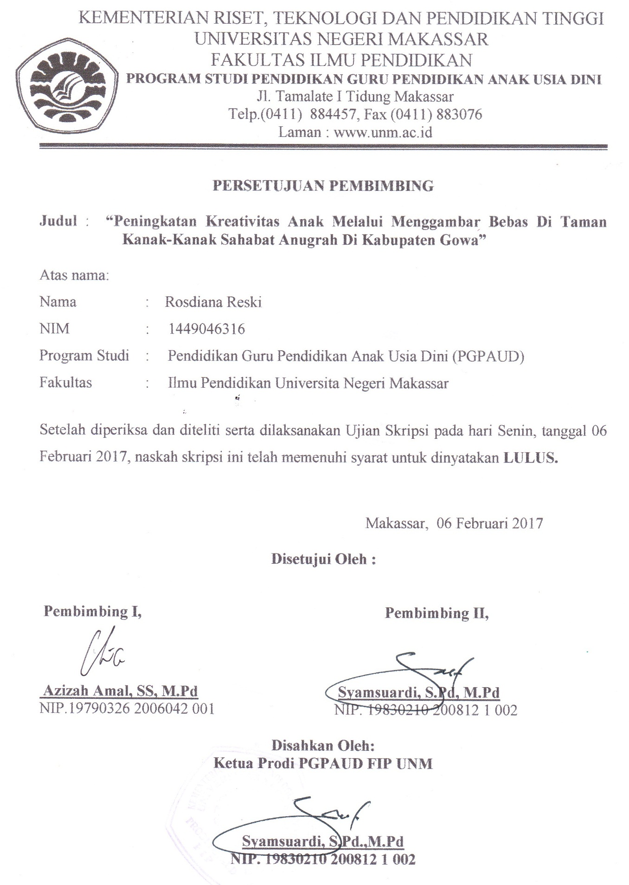

ii
PERNYATAAN KEASLIAN SKRIPSI
Saya yang bertandatangan di bawah ini :
Nama : Rosdiana Reski
Nim : 1449046316
Jurusan/Prodi : PGPAUD
Judul Skripsi : Peningkatan Kreativitas Anak Melalui Menggambar Bebas Di Taman Kanak-kanak Sahabat Anugrah Di Kabupaten Gowa
Menyatakan dengan sebenarnya bahwa skripsi yang saya tulis ini benar merupakan karya sendiri dan bukan merupakan pengambil alihan tulisan atau pikiran orang lain yang saya akui sebagai hasil tulisan atau pikiran sendiri.
Apabila dikemudian hari terbukti atau dapat dibuktikan bahwa skripsi ini hasil jiblakan, maka saya bersedia menerima sanksi atas perbuatan tersebut sesuai dengan ketentuan yang berlaku.

Gowa, Januari 2017
Yang Membuat Pernyataan,

Rosdiana Reski
NIM. 1449046316

iii
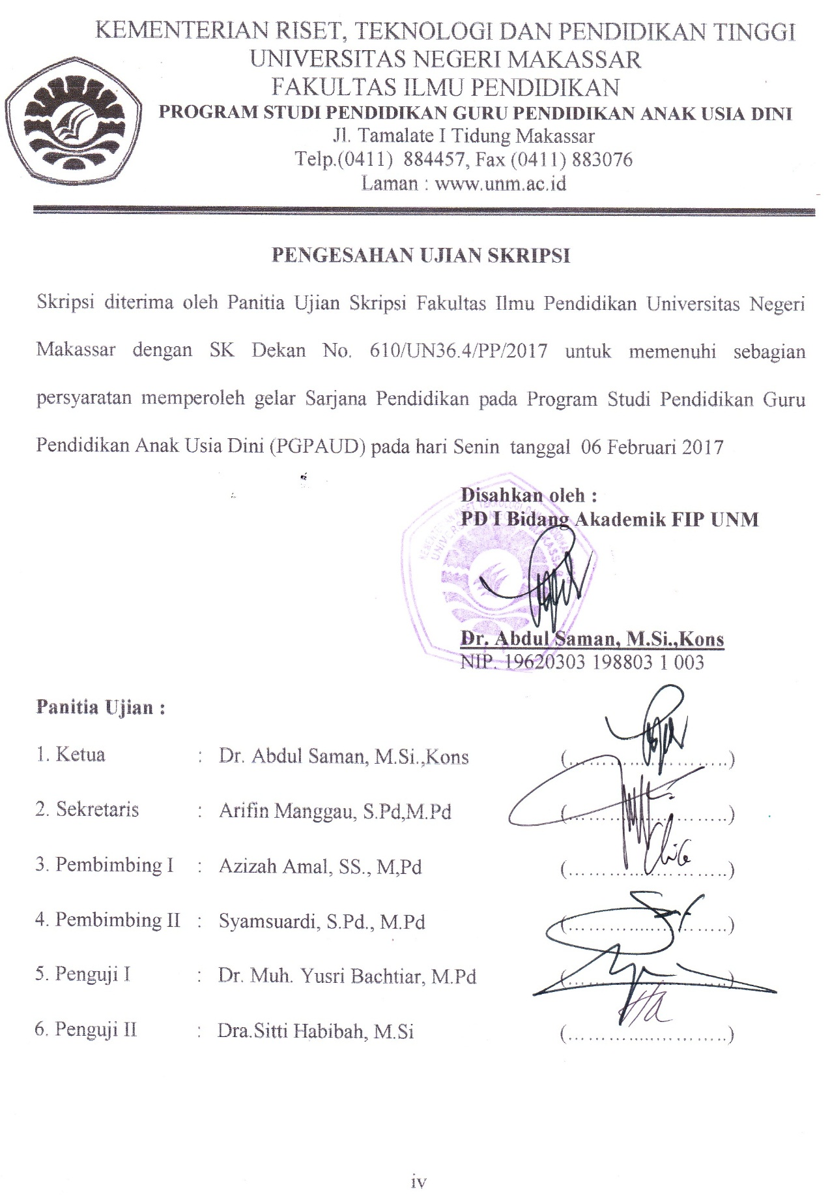
iv

MOTTO

Tiada kesuksesan yang terindah dalam hidup ini
Selain berbuat terbaik di jalan yang diridhai Allah SWT
Dan sebaik-baiknya melakukan usaha harus disertai dengan keikhlasa.
(Rosdiana Reski)

Kupersembahkan karya ini
Kepada ayahanda AS. Batama dan ibunda tercinta Hj. Andi Rosbawati
Beserta saudara-saudaraku, juga untuk sahabat-sahabatku yang selalu memberi dorongan dan semangat serta doa atas kehadirat Allah SWT dan senangtiasa mengikhlaskan segalanya demi kesuksesanku

v
ABSTRAK
Rosdiana Reski, 2016. Peningkatan Kreativitas Anak Melalui Menggambar Bebas Di Taman Kanak-Kanak Sahabat Anugrah Di Kabupaten Gowa. Skripsi dibimbing oleh Azizah Amal, SS, M.Pd dan Syamsuardi, S.Pd, M.Pd. Program Pendidikan Universitas Negeri Makassar.

Rumusan masalah dalam penelitian ini adalah bagaimana meningkatkan kreativitas anak melalui menggambar bebas di Taman Kanak-Kanak Sahabat Anugrah di Kabupaten Gowa. Pendekatan yang digunakan adalah pendekatan kualitatif dengan jenis penelitian tindakan kelas (PTK) yang terdiri dari dua siklus dengan tahapan perencanaan, pelaksanaan, observasi dan refleksi. Subjek peneleitian adalah guru dan anak didik kelompok B yang berjumlah 14 orang terdidiri dari 9 laki-laki dan 5 perempuan. Teknik pengumpulan data yang digunakan adalah observasi, tes, dan dokumentasi, teknik analisis data dengan analisis data deskriptif kualitatif. Hasil penelitian ini menunjukkan adanya peningkatan aktivitas guru dan aktivitas belajar anak didik. Pada aktivitas mengajar guru dan aktivitas belajar anak didik mengalami peningkatan. Pada aktivitas belajar anak didik, pada siklus I menunjukkan bahwa dari 14 anak didik, hanya 7 orang yang mampu sedangkan siklus II, Aktivitas belajar anak mengalami peningkatan karena dari 14 anak didik terdapat 12 anak didik. Maka dapat disimpulkan bahwa melalui menggambar bebas dalam pembelajaran anak TK Sahabat Anugrah di Kabupaten Gowa dapat meningkat.

vi
PRAKATA
Puji dan syukur kita panjatkan kehadirat Allah Subhana Wa Ta’ala yang telah melimpahkan hidayah, sehinggah skripsi yang berjudul Peningkatan Kreativitas Anak Melalui Menggambar Bebas di Taman Kanak-Kanak Sahabat Anugrah dapat terselesaikan dengan baik. Penelitian ini dimaksudkan untuk memenuhi salah satu persyaratan guna memperoleh sebutan Sarjana Pendidikan dan menyelesaikan studi Program Guru Pendidikan Anak Usia Dini pada Fakultas Ilmu Pendidikan Universitas Negeri Makassar.
Walaupun demikian penulis menyadari bahwa masih terdapat masih terdapat kekurangan dalam penulisan ini baik redaksi kalimatnya maupun sistematika penulisannya. Namun demikian harapan penulis, skiripsi ini dapat memberikan informasi demi terciptanya pembelajaran yang bermakna di dalam kelas.
Penulis menyadari sepenuhnya bahwa tulisan ini masih jauh dari kesempurnaan karena keterbatasan waktu, ilmu dan hambatan yang dihadapi, tetapi dengan bantuan dan dukungan dari berbagai pihak secara moril maupun materi, akhirnya penulisan ini dapat terselesaikan. Maka pada kesempatan ini, penulis dapat mengucapkan terima kasih dan penghargaan setinggi-tingginya kepada Ibu Azizah Amal, SS, M.Pd dan Bapak Syamsuardi, S.Pd, M.Pd sebagai pembimbing pertama dan kedua yang telah meluangkan waktunya memberi petunjuk, saran serta motivasinya selama penyusunan skripsi ini. Begitu pula penulis mengucapkan terima kasih kepada :
vii
- Prof. Dr. H. Husain Syam, M. Tp, selaku rector Universitas Negeri Makassar yang telah memberikan kepercayaan kepada penulis untuk menimba ilmu di Universitas Negeri Makassar.
- Dr. Abdullah Sinring M.Pd, selaku Dekan Fakultas Ilmu Pendidikan Universita Negeri Makassar yang telah memberikan izin kepada penulis untuk melakukan penelitian ini.
- Dr. Abdul Saman, S.Pd, M.Si.Kons, selaku Pembantu Dekan I, Drs. Muslimin, M.Ed, sebagai Pembantu Dekan II, Dr. Pattaufi, S.Pd, M.Si, sebagai Pembantu Dekan III, dan Dr. Parwoto, M.Pd Pembantu Dekan IV FIP Universitas Negeri Makassar yang telah memberikan layanan selama proses pendidikan dan penyelesaian studi.
- Syamsuardi, S.Pd, M.Pd, dan Arifin Manggau, S.Pd, M.Pd selaku ketua dan sekertaris Program Studi Pendidikan Guru Pendidikan Anak Usia Dini FIP UNM yang telah memberikan kepercayaan dan kesempatan untuk penulisan skripsi ini.
- Bapak dan ibu Dosen serta pegawai/Tata Usaha FIP UNM, atas segala perhatiannya dan layanan akademik, administrasi, dan kemahasiswaan sehingga perkuliahan dan penyusunan skripsi berjalan lancer.
- Fiska Wulandari N, SE, selaku ketua yayasan dan Sri Wulansari selaku kepala sekolah dan guru kelompok B TK. Sahabat Anugrah diKabupaten Gowa
- Sangat khusus kepada keluarga tercinta : Bapak AS.Batama dan Ibunda Hj. Andi Rosbawati serta kakak dan adikku yang tercinta yang senangtiasa membimbing, menasehati dan memberikan dukungan moril maupun material serta doa tulusnya tanpa pamrih dengan ketulusan hati. Semoga Allah memberikan kebahagiaan selamanya, Amin.
viii
- Teristimewa kepada temanku (Furkan, Asfar, Andi Ernawati, Sulistiani, Lastri, Muderah. Terima kasih atas semua dukungan dan semua bantuannya selama ini. Kalian tempatku mengenal arti persahabatan dan cinta.
Penulis menyadari sepenuhnya bahwa sebagai manusia biasa tidak luput dari kesalahan dan kekurangan. Oleh karena itu, saran dan kritik yang sifatnya membangun senantiasa diharapkan demi kesempurnaan karya ini. Semoga penulisan ini dapat bermanfaat untuk semua pihak dan semoga Allah SWT selalu memberi rahmat dan hidahya-NYA kepada kita semua, Amin.
Wassalam.

Gowa, Desember 2016

Penulis
ROSDIANA RESKI

ix

DAFTAR ISI
HALAMAN JUDUL i
PERSETUJUAN PEMBIMBING ii
PERNYATAAN KEASLIAN SKRIPSI iii
PENGESAHAN UJIAN SKRIPSI iv
MOTTO DAN PERUNTUKAN v
ABSTRAK vi
PRAKATA vii
DAFTAR ISI x
DAFTAR TABEL xiv
DAFTAR GAMBAR xv
DAFTAR LAMPIRAN xvi
BAB I PENDAHULUAN
- Latar Belakang 1
- Rumusan Masalah 5
- Tujuan Penelitian 6
- Manfaat Penelitian 6
- Manfaat Teoritis 6
- Manfaat Praktisi 6
x
BAB II KAJIAN PUSTAKA, KERANGKA PIKIR DAN HIPOTESIS TINDAKAN
- Kajian Pustaka 7
- Kreativitas 7
- Pengertian Kreativitas 7
- Ciri – Ciri Kreativitas 8
- Indikator Kreativitas 9
- Menggambar Bebas 10
- Pengertian Menggambar Bebas 11
- Tahap – Tahap Menggambar pada Anak Usia Dini 11
- Langkah – Langkah Menggambar Bebas 12
- Kerangka Pikir 13
- Hipotesis 17
BAB III METODE PENELITIAN
- Pendekatan dan Jenis Penelitian 18
- Pendekatan Penelitian 18
- Jenis Penelitian 18
- Fokus Penelitian 18
- Setting Penelitian 18
- Setting Penelitian 18
- Subjek penelitian 19
- Prosedur Penelitian 19
xi
- Perencanaan 19
- Pelaksanaan 19
- Observasi 20
- Refleksi 20
- Teknik Pengumpulan Data 21
- Observasi 21
- Dokumentasi 21
- Teknik Analisis Data 21
- Indikator Keberhasilan 22
- Indikator Proses 22
- Indikator Hasil 23
BAB IV HASIL PENELITIAN DAN PEMBAHASAN
- Gambaran Lokasi Penelitian Taman Kanak – Kanak Sahabat Anugrah 25
- Hasil Penelitian 26
- Siklus I 26
- Pertemuan I 26
- Pertemuan II 28
- Refleksi Siklus I 30
- Siklus II 30
- Pertemuan I 30
- Pertemuan II 31
- Refleksi Siklus II 32
- Pembahasan 33
xii
BAB V KESIMPULAN DAN SARAN
- Kesimpulan 36
- Saran 37
DAFTAR PUSTAKA 38
LAMPIRAN 39
RIWAYAT HIDUP 58

xiii
DAFTAR TABEL

TABEL 4.1 Tenaga Pendidik Taman Kanak-Kanak Sahabat Anugrah 25

xiv
DAFTAR GAMBAR

Gambar I. Skema Kerangka Pikir 18

xiv
DAFTAR LAMPIRAN

Kisi – Kisi Instrumen Penelitian 40

Lembar Observasi Aktivitas Guru Peningkatan Kreativitas Anak Melalui Menggambar Bebas Di Taman Kanak-Kanak Sahabat Anaugrah
Kab. Gowa 43

Instrumen Wawancara Untuk Menjaring Data Guru Dalam Menggambarkan Kemampuan Anak Menggambar Bebas Di Taman Kanak-Kanak Sahabat Anugrah Di Kab. Gowa 44

Lembar Observasi Anak Didik Peningkatan Kreativitas Anak Melalui Menggambar Bebas Di Taman Kanak-Kanak Sahabat Anugrah Di Kab. Gowa 45

Skenario Kegiatan Pembelajaran Menggambar Bebas 49

Dokumentasi 55
xiv
BAB I
PENDAHULUAN
- Latar Belakang
Pendidikan merupakan hak anak sebagaimana di atur dalam Undang-Undang No. 23 Tahun 2002 tentang perlindungan anak yang menyatakan bahwa setiap anak berhak untuk hidup, tumbuh berkembang dan berpartisipasi secara wajar sesuai dengan harkat dan martabat kemanusiaan serta mendapat perlindungan dari hal-hal yang bersifat kekerasan dan diskriminasi. Salah satu implementasi dari hak anak ini adalah setiap anak berhak memperoleh pendidikan dan pengajaran yang layak dalam rangka pengembangan pribadi dan tingkat kecerdasan anak sesuai dengan minat dan bakat anak
Pendidikan anak pada usia dini menjadi sangatlah penting, karena pada saat usia anak mengalami pertumbuhan dan perkembangan yang sangat pesat. Pendidikan pada anak usia dini adalah pemberian upaya untuk menstimulasi, membimbing, mengasuh, dan pemberian kegiatan pembelajaran yang akan menghasilkan kemampuan dan keterampilan pada anak.
Salah satu orientasi pendidikan adalah peningkatan kwalitas sumber daya manusia. Hal ini menjadi persyaratan utama bagi bangsa Indonesia untuk dapat bersaing dalam peraturan dunia yang mengglobal. Terlebih lagi, selama satu dekade terakhir, kwalitas sumber daya manusia kita terus mengalami penurunan. Oleh sebab itu, tidak saja sistem pendidikan yang perlu di benahi, tetapi yang lebih utama adalah pembinaan sumber daya manusia sejakdini (Dinas Pendidikan Provinsi SulSel, 2003).
1
Pada dasarnya, semua anak kreatif, orang tua dan guru hanya perlu menyediakan lingkungan yang benar untuk membebaskan seluruh potensi kreatifnya. Di dalam pendidikan anak usia dini, orang tua dan guru bukanlah pengajar. Orang tua dan guru diharapkan memberikan stimulasi pada anak, sehinggah muncul kreativitas menggambar yang terjadi pada proses pembelajaran yang berpusat pada anak.
Menggambar merupakan salah satu aktivitas yang di sukai anak, karena dalam menggambar ada menggores, membentuk, mewarnai, dan mengkomposisikannya. Keterampilan tangan pada aktivitas menggambar akan mengoptimalkan life skill (Kecakapan Hidup) yang nantinya akan menstimulasi kreativitas yang lain untuk menjawab tantangan (Permasalahan) hidupnya.
Menggambar juga bisa menjadi terapi kejiwaan. Gagasan yang dituangkan untuk gambar yang mengulas pendidikan menggambar bagi anak, tak hanya lewat observasi. Dua sumber yang bagus lainnya adalah pengalaman dan imajinasi si anak sendiri. Untuk mengajarkan meggambar pada anak tanpa mendikte, dengan cara menggambar dengan jari pelan-pelan di awang-awang. Dengan ini, mendorong anak mulai menggambar di udara sebagai latihan. Sesudah itu, mempraktekkannya di kertas.

Salah satu faktor penunjang guna mencapai hal diatas yaitu faktor guru. Oemar (2004:40) merupakan pribadi kunci dikelas karena besar pengaruhnya terhadap perilaku dan belajar siswa, yang memiliki kecenderungan meniru dan beridentifikasi. Pengaruh tersebut antara lain adalah otoritas akademik dan non akademis, kesehatan mental, kesenangan, cita-cita dan sikap, suasana kelas yang diciptakan guru dan tindakan-tindakannya.
Pengaruh itu terjadi juga pada perkembangan intelektual dan peningkatan motivasi belajar karena terpenuhinya berbagai kebutuhan anak kendatipun dalam beberapa hal dapat juga menjadi hambatan seperti rasa cemas atau tindakan guru yang keliru, idealnya guru bertugas menyelenggarakan kegiatan mengajar, melatih, meneliti, mengembangkan, mengelola dan memberikan pelayanan teknis dalam bidang pendidikan
Kejadian yang terjadi saat-saat ini, guru sering diidentikan dengan sosok yang mampu menghasilkan siswa yang berkualitas dan kreativitas yang tinggi, namun pada kenyataannya. Aspek-aspek penunjang pendidikan seperti khususnya kreativitas menggambar cenderung diabaikan, pada hal kreativitas merupakan salah satu faktor penentu keberhasilan anak dalam menjalani kehidupannya. Guru selayaknya berperan sebagai individu yang membantu mengembangkan kreativitas anak itu sendiri. Seperti yang dikemukakan oleh Munandar (1999:39) bahwa:
“Memupuk kreativitas anak sedini mungkin adalah penting, mengingat usia prasekolah merupakan masa yang subur untuk mengembangkan kreativitas anak, dan merupakan masa yang sangat kritis bagi pertumbuhan serta perkembangan proses intelektual lainnya”.
Atas pertimbangan tersebut penulis memfokuskan pada bagaimana cara mengembangkan kreativitas anak melalui menggambar bebas di usia Taman Kanak-Kanak, pada prinsipnya dimiliki oleh setiap orang, sehingga pada akhirnya anak didik mampu berfikir kreatif, divergen, produktif dan interaktif dalam pergaulannya dimasyarakat.
Berdasarkan pengamatan pada tanggal 28 - 11 - 2016 di Taman Kanak-Kanak Sahabat Anugrah Kab. Gowa. Ditemukan dalam proses pembelajaran secara tidak langsung guru menerapkan metode yang bertujuan untuk mengembangkan kreativitas pada anak, meskipun demikian, hasil dari pengamatan kami belum maksimal. Masih banyak anak yang terlihat pasif dalam proses pengembangan menjadi individu yang terlihat pasif dalam proses pengembangan menjadi individu yang kreatif. Oleh sebab itu diperlukan pengkajian lebih jauh tentang cara dalam mengembangkan kemampuan kreativitas khususnya Kreativitas Anak Melalui Menggambar Bebas pada anak di Taman Kanak-Kanak Sahabat Anugrah Kab. Gowa.
Guru mempunyai peran penting dalam penyesuaian emosional, sikap, sosial, kreativitas dan perkembangan dan kepribadian anak di sekolah. Olehnya itu tak salah kalau dikatakan bahwa guru merupakan bagian dari kunci keberhasilan kegiatan belajar mengajar yang berhasil dan efektif, yang menjadi motivator dan fasilitator dalam belajar untuk mencapai pembelajaran anak atau peserta didik yang diharapkan dalam rangka meningkatkan kreativitas positif. Hal ini dapat terwujud bila di tunjang oleh profesionalisme guru sebagai orang tua di sekolah.
Berdasarkan pengamatan awal di Taman Kanak-Kanak Sahabat Anugrah Kab. Gowa pada tanggal 28 – 11 – 2016, yaitu pada pola menggambar yang kaku membuat anak jadi terstruktur, misalnya “hari ini menggambar pemandangan kemudian besoknya menggambar pemandangan lagi sehingga aktivitas anak pun jadi monoton sehingga membuat jenuh”. Sayangnya, tak tahu harus melakukan apa untuk mengusir kebosanan tersebut dan tak mampu mengeluarkan gagasan baru. Hal ini akan merembet dalam aktivitas lainnya sehari-hari. Akhirnya anak tumbuh menjadi sosok yang tak percaya diri.
Berdasarkan hal tersebut di atas maka penulis akan mengkaji lebih dalam suatu karya tulis dengan judul “Peningkatan Kreativitas Anak Melalui Menggambar Bebas Di Taman Kanak-Kanak Sahabat Anugrah di Kab. Gowa”.
- Rumusan masalah
Berdasarkan latar belakang dikemukakan di atas, maka yang menjadi penelitian adalah: ”Bagaimanakah Peningkatkan Kreativitas Anak Melalui Menggambar Bebas Di Taman Kanak-Kanak Sahabat Anugrah di Kabupaten Gowa?”

- Tujuan Penelitian
Adapun tujuan yang dapat diperoleh dari penelitian ini adalah untuk mengetahui “Peningkatan Kreativitas Anak Melalui Menggambar Bebas Di Taman Kanak-Kanak Sahabat Anugrah di Kabupaten Gowa”.
- Manfaat Penelitian
- Manfaat Teoritis
Upaya memberikan khasanah ilmu pengetahuan tentang pendidikan anak usia dini khususnya Taman Kanak-Kanak Sahabat Anugrah di Kab. Gowa sebagai salah satu upaya pemecahan masalah terhadap keberadaan lembaga pendidikan anak usia dini sebagai dari masalah pemerintah dalam pembangunan sektor pendidikan.
- Manfaat Praktisi
- Dapat memberikan sumbangan pemikiran kepada pemerintah melalui instansi yang terkait dengan keberadaan lembaga pendidikan anak usia dini
- Menjadi salah satu sumbangan pemikiran dalam rangka pengembangan kelembagaan pendidikan anak usia dini khususnya pada Taman Kanak-Kanak Sahabat Anugerah di Kab. Gowa.
- Bagi peneliti, Penelitian ini selanjutnya akan menjadi sebuah pengetahuan dalam kajian studi ilmu pendidikan anak usia dini
- Penelitian ini diharapkan akan menjadi bahan kajian untuk diteliti lebih lanjut.

BAB II
KAJIAN PUSTAKA KERANGKA PIKIR DAN HIPOTESIS TINDAKAN
- Kajian Pustaka
- Kreativitas
Kreativitas sebagai proses dapat diartikan kegiatan yang berdaya guna, dalam arti penekanan yang penting justru pada prosesnya dan tidak terlalu menekankan pada produknya. Rasa ingin tahu, berani bereksperimen, tidak takut gagal dan sebagainya. Kreativitas merupakan salah satu kebutuhan pokok manusia yaitu kebutuhan akan perwujudan diri (aktualisasi) dan merupakan kebutuhan paling tinggi bagi manusia. Pada dasarnya setiap orang dilahirkan didunia dengan memiliki potensi kreatif. Kreativitas dapat diidentifikasi (dikenali) dan dipupuk melalui pendidikan yang tepat.
- Pengertian Kreativitas
Kreativitas adalah merupakan salah satu dasar kehidupan. Kreativitas hanyalah merupakan buah dari perkembangan humanism. Sehingga kemajuan kreativitas dan perkembangan kreativitas seseorang sangat tergantung kepada bagaimana dirinya memotivasi kreativitas tersebut. Kreativitas pada dasarnya merupakan istilah yang mudah diucapkan dan sulit didefinisikan secara pasti, sehingga merupakan istilah yang ambisius. Lebih ambisius lagi ketika istilah ini digunakan oleh orang awang. Karena setiap yang aneh dan unik itu kreatif, walaupun sesuatu tidak bermanfaat bagi orang lain.
7
Munandar (1999:47) “Kreativitas adalah kemampuan untuk membuat kombinasi baru berdasarkan data, informasi atau unsur-unsur yang ada”. Rosmeria (2007:65) ”Kreativitas adalah kemampuan untuk menghasilkan pemikiran-pemikiran yang asli, tidak biasa, dan sangat fleksibel dalam merespon dan mengembangkan pemikiran dan aktivitas”. Berdasarkan uraian tersebut diatas, maka dapat disimpulkan bahwa kreativitas adalah kemampuan untuk menciptakan gagasan baru yang asli dan imajinatif dan juga kemampuan mengadaptasi gagasan baru dengan gagasan yang sudah dimiliki.
- Ciri-Ciri Kreativitas
Anak yang kreatif biasanya memiliki ciri yang selalu ingin tahu, memiliki minat yang luas, dan menyukai kegemaran dan aktivitas yang kreatif. Anak yang kreatif memiliki karakter yang cukup mandiri, keuletan dan ketekunan dan memiliki rasa percaya diri serta berani mengambil resiko. Ciri-ciri kreativitas tersebut merupakan ciri-ciri kreativits yang berhubungan dengan kondisi, kemampuan berfikir seseorang, dengan berfikir kreatif (berfikir divergen). Hal ini disebut juga sebagai ciri-ciri aptitude dan krativitas. Makin kreatif seseorang maka ciri-ciri tersebut makin dimiliki.
Munandar (1999:34) mengemukakan dimensi ciri-ciri kreativitas yang didalamnya tercakup aspek berfikir kreatif maupun aspek sikap kreatif, seperti yang disebutkan dibawah ini :
1) Dorongan ingin tahu besar, 2) Sering mengajukan pertanyaan yang baik, 3) Memberikan banyak gagasan dan usul terhadap suatu masalah, 4) Bebas dalam menyatakan pendapat, 5) Mempunyai rasa keindahan, 6) Menonjol dalam suatu bidang seni, 7) Mempunyai pendapat sendiri dan dapat mengungkapkannya, tidak mudah terpengaruh orang lain, 8) Rasa humor tinggi, 9) Daya imajinasi kuat, 10) Dapan bekerja sendiri, 11) Keaslian (orisinalitas) tinggi (tampak) dalam ungkapan gagasan, karangan, dan sebagainya.

- Indikator Kreativitas
Menurut Sahlan (2000:11) kreativitas sangat penting merupakan kemampuan untuk mengimajinasikan sesuatu, menafsirkan dan mengemukakan gagasan terdiri dari indicator kreativitas :
- Keaslian gambar (Originality)
Anak dapat menciptakan gagasan yang unik dan gagasan yang asli, menggambar berbagai bentuk bahkan hampir sama dengan keaslian bentuk apa yang ada pada contoh, tema
- Keluwesan (Fleksibilitas)
Anak dapat menciptakan berbagai macam gambar berdasarkan dari pemikiran sendiri dengan cara alternative yang berbeda-beda tanpa bantuan orang lain
- Kelacaran (Fluency)
Dapat menghasilkan berapa gambar berdasarkan dari ide sesuai dengan waktu yang ditentukan berdasarkan pada tema.

- Keterperincian (Elaborasi)
Dapat mengembangkan dan menciptakan ide, gambar menjadi menarik
- Menggambar Bebas
Menurut Wahab (1999:88) tentang kreativitas menggambar bebas diantaranya :
Pertama, kreativitas menggambar menekankan pada upaya membuat sesuatu yang baru dan berbeda. Kedua, kreativitas menggambar menganggap bahwa sesuatu yang baru dan asli itu terjadi karena kebetulan, Ketiga, kreativitas menggambar dapat dipahami sebagai apa saja yang telah ada sebelumnya, Keempat, kreativitas menggambar itu merupakan suatu proses yang unik. Kelima, kreativitas menggambar sering dianggap sama dengan intelengensi atau kecerdasan yang tinggi. Keenam, kreativitas menggambar itu merupakan bawaan yang tidak ada hubungan dengan belajar atau pengaruh lingkungan. Ketujuh, kreativitas dianggap sebagai sinonim dengan imiginasi seperti suatu bentuk permainan mental.

Melalui menggambar anak dapat merefleksikan kebutuhan jiwa dan fisiknya (gerakan tangan) sehingga begitu banyak manfaat dari menggambar. Secara leluasa anak dapat memilih media akan dipakai sehinggah melalui menggambar mereka mempunyai kesempatan bereksplorasi terhadap media.
Menurut Jauhari (2008:7) “menggambar adalah merupakan wujud pengeksplorasian teknis dan gaya, penggalian gagasan dan kreativitas, bahkan bisa menjadi ekspresi dan aktualitasasi diri”. Lainnya, menurut Grey (2008:5) menggambar adalah “ perpaduan keterampilan, kepekaan rasa, kreativitas, ide, pengetahuan, dan wawasan. Untuk memahami apa sebenarnya menggambar itu, kita harus menemukan maknanya lebih dalam karena lain menggores-goreskan pensil atau kuas dengan jari”.
Pada hakikatnya menggambar ini adalah ini adalah pengungkapan seseorang secara mental dan visual dari apa yang dialaminya dalam bentuk garis dan warna.
Secara visual anak dapat mengkomunikasikan permainan dan cerita yang dibangun melalui ekspresi, imajinasi dan kreasinya sehinggah bentuk-bentuk gambar mereka sebenarnya adalah simbol yang dimaknai sebagai bentuk gagasan yang imajinatif dan kreatif. Secara kognitif membutuhkan binaan. Melalui menggambar anak dapat merefleksikan kebutuhan jiwa dan fisiknya, karena untuk anak Taman Kanak-Kanak, gambar adalah bentuk komunikasi yang visualkan.
- Pengertian Menggambar Bebas
Menggambar bebas sebagai salah satu bentuk seni yang diberikan pada anak usia dini (Taman Kanak-Kanak). Aktivitas menggambar dimaknai untuk membentuk dan mengembangkan kepribadian anak agar kemampuan logika dan emosinya tumbuh kembang dengan seimbang.
Indrati (2005:4) bahwa dengan menggambar anak bisa mengeluarkan ekspresi dan imajinasinya tanpa batas. Pada proses inilah anak dapat mengembangkan gagasan menyalurkan emosinya, menumbuhkan minat seni dan kreativitasnya.
- Tahap-Tahap Menggambar Bebas Pada Anak Usia Dini
Sesuai dengan kurikulum 2004 yang dilakukan dengan pendekatan tema dapat disampaikan pada anak disesuaikan dengan situasi dan kondisi atau lingkungan setempat. Sajian tema sebagai materi pembelajaran menggambar tidak lepas dari tujuan pembinaan fungsi-fingsi jiwa anak yaitu kreasi, imajinasi dan ekspresi dengan tidak lepas dari fungsi keterampilannya (spontanitas dalam menggores). Tahap-tahap menggambar sebagai berikut:
- Mengamati (seeing), yang memberi kesempatan/peluang untuk mengembangkan kepekaan persepsi melalui kegiatan mengembangkan penglihatan kritis
- Merasakan (feeling), yang memberi peluang untuk mengembangkan “respon estetis” melalui kegiatan apresiasi dan pengembangan kepekaan penilaian estetis
- Berfikir (thinking), yang memberi peluang untuk mengembangkan kemampuan mengevaluasi dan mengepresiasi melalui evaluasi objektif dan diskriminasi/perbedaan personal
Melakukan (doing), yang memberikan peluang untuk mengembangkan keterampilan (skills) memanipulasi alat dan media dalam menghadirkan visual-form (bentul-bentuk visual) yang merupakan ungkapan, emosi, gagasan dan perasaan.
- Langkah-Langkah Menggambar Bebas
Menurut Anna Craft (2004:7) untuk mengembangkan pembelajaran menggambar dengan langkah-langkah menggambar dengan berkreativitas . Kegiatan menggambar bebas di taman kanak-kanak adalah bahwa guru harus memperhatikan beberapa hal :
- Mementingkan pengaruh lingkungan yang memiliki rangsangan menarik
- Mementingkan bagian-bagian kebebasan memilih teknik, media, alat yang digunakan
- Mementingkan peranan reaksi sesuai ekspresi imajinasinya
- Mengutamakan mekanisme terbentuknya hasil belajar melalui prosedur stimulus – respon (S-R)
- Mementingkan peranan kemampuan yang sudah terbentuk sebelumnya
- Mementingkan pembentukan kebiasaan melalui latihan dan peluang
- Hasil belajar yang dicapai adalah munculnya perilaku yang diinginkan.
- Kerangka Pikir
Taman Kanak-Kanak sebagai bentuk pendidikan pra sekolah memegang peranan yang sangat penting untuk membantu kearah perkembangan potensi anak. Ini berarti bahwa setiap guru Taman Kanak-Kanak masih harus menjabarkan program tersebut dengan memperhatikan lingkungannya masing-masing. Salah satu tugas guru adalah perencanaan kegiatan dalam program kegiatan belajar Taman Kanak-Kanak. Untuk melaksakan prinsip tersebut, guru hendaknya bertindak sebagai fasilitator yang tidak pasif. Guru hendaknya dapat membangkitkan suasana dan lingkungan belajar yang menyenangkan dan bermakna sesuai dengan dunia anak.
Kemampuan mengembangkan kreativitas merupakan suatu yang semangat dibutuhkan oleh semua orang, Karena dari sinilah sumber daya manusia dapat dibentuk. Kreativitas merupakan kunci sukses dan keberhasilan dalam kehidupan. Orang-orang yang tidak kreatif kehidupannya statis dan sulit meraih keberhasilan. Pada zaman yang sudah mengglobal dengan penuh persaingan keras sekarang ini membutuhkan kreatifitas yang sangat tinggi. Oleh karena itu sistem pendidikan yang mengacu pada pengembangan kreativitas mutlak dibutuhkan.
Terkait dengan kreativitas, maka upaya di lakukan melalui metode-metode pengajaran melalui menggambar bebas dengan cara mengamati, menggambarkan berdasarkan pengalaman, menggambar berdasarkan imajinasi yang digunakan dalam proses pembelajaran sehari-hari akan sangat mempengaruhi proses pengembangan kreativitas anak. Hal, tersebut tentu akan dilaksanakan dengan menyesuaikan terhadap kebutuhan anak. Dengan demikian anak akan lebih bisa berkembang menjadi individu yang memiliki pribadi kreatif, sehingga kecenderungan untuk berhasil dikehidupannya akan besar.
Menggambar merupakan wujud pengeksplorasian teknis-teknis dan gaya penggalian gagasan dan kreativitas, bahkan bisa menjadi ekspresi dan aktualisasi diri. Pada intinya, menggambar adalah perpaduan keterampilan, kepekaan rasa, kreativitas, ide pengetahuan dan wawasan. Menggambar biasanya digunakan untuk mengungkapkan suatu ide. Tidak hanya ide kreatif dari seorang seniman, setiap juga seringkali menggunakan gambar untuk menjelaskan buah fikirannya. Menggambar dengan indikator yaitu: 1) Dapat menggambar sesuai tema/imajinasinya, 2) Dapat menyelesaikan tugas sesuai waktu yang ditentukan, 3) Dapat menggambar sendiri/tidak mudah dipengaruhi orang lain.

PENINGKATAN KREATIVITAS ANAK MELALUI MENGGAMBAR BEBAS DI TAMAN KANAK-KANAK SAHABAT ANUGRAH DI KABUPATEN. GOWA

Kreativitas Menggambar Bebas Anak Belum Meningkat
- Apabila anak tidak diberi waktu untuk berekspresi sesuai imajinasinya
- Apabila anak ditekan/paksaan (sistem otoriter)
- Apabila sarana pembelajaran tidak ada rangsangan/respon
- Apabila lingkungan tidak menarik
- Hasil gambar kurang jelas

Langkah-Langkah Menggambar Bebas
- Mementingkan pengaruh lingkungan yang memiliki rangsangan menarik
- Mementingkan bagian-bagian kebebasan memilih teknik, media, alat yang digunakan
- Mementingkan peranan reaksi sesuai ekspresi imajinasinya
- Mengutamakan mekanisme terbentuknya hasil belajar melalui prosedur stimulus – respon (S-R)
- Mementingkan peranan kemampuan yang sudah terbentuk sebelumnya
- Mementingkan pembentukan kebiasaan melalui latihan dan peluang

Indikator Kreativitas
- Keaslian gambar (Originality)
- Keluwesan (Fleksibilitas)
- Kelancaran (Fluency)
- Keterperincian (Elaborasi)
Kreativitas Menggambar Bebas Anak Meningkat
- Setelah memberi latihan
- Setelah mengajak berwisata kebun
- Mengadakan perlombaan

Gambar I. Skema Kerangka Pikir
- Hipotesis
Berdasarkan kajian pustaka diatas jika pembelajaran menggambar bebas diterapkan dalam proses pembelajaran menggambar maka ada hasil belajar anak didik TK Sahabat Anugrah di Kabupaten Gowa meningkat. Dalam penelitian ini adalah Peningkatan Kreativitas Anak Menggambar Bebas setelah melalui tahap kebebasan berimajinasi sehubungan dengan tema pembelajaran pada situasi lingkungang yang menarik. Jika anak diberi kebesan berimajinasi dan berada disituasi yang menarik maka dapat menyelesaikan tugas menggambar sesuai waktu proses pembelajaran dengan dukungan respon yang baik antara guru dan anak, tanpa dibantu dan tidak mudah dipengaruhi orang lain.

BAB III
METODE PENELITIAN
- Pendekatan dan Jenis Penelitian
- Pendekatan Penelitian
Pendekatan yang dilakukan dalam penelitian ini adalah pendekatan kualitatif yang bertujuan untuk menggambarkan suatu keadaan atau fenomena. Dalam hal ini peneliti hanya mendiskripsikan hal-hal yang berhubungan dengan peningkatan kreativitas anak melalui menggambar bebas di Taman Kanak-Kanak Sahabat Anugrah di Kabupaten Gowa.
- Jenis Penelitian
Jenis penelitian ini adalah deskriptif. Hal ini untuk mengucapkan tentang bagaimana meningkatkan kreativitas anak melalui menggambar bebas di Taman Kanak-Kanak Sahabat Anugrah di Kabupaten Gowa.
- Fokus penelitian
Fokus dalam penelitian ini adalah bagaimanakah Peningkatan Kreativitas Anak Melalui Menggambar Bebas di Taman Kanak-Kanak Sahabat Anugrah di Kab. Gowa. Melalui kegiatan memberi latihan menggambar, mengajak berwisata kebun, mengadakan perlombaan.
- Setting Penelitian
- Setting Penelitian
Penelitian ini akan dilaksanakan di Taman Kanak-Kanak Sahabat Anugrah di Kab. Gowa. Peneliti memilih Taman Kanak-Kanak Sahabat Anugrah sebagai lokasi peneliti karena pada dasarnya anak didik di Taman Kanak-Kanak Sahabat Anugrah memiliki beraneka ragam cara dalam hal kreativitas, maka dari itu peneliti ingin mengembangkan kreativitas anak melalui kegiatan menggambar bebas.
18
- Subjek Penelitian
Dalam penelitian ini yang menjadi subjek penelitian yaitu sebanyak 1 orang guru dikelompok B. Untuk mengetahui cara meningkatkan kreativitas menggambar bebas pada 14 orang anak, untuk mengetahui hasil kemampuan kreativitas anak melalui menggambar bebas Taman-Kanak Sahabat Anugrah di Kab. Gowa.
- Prosedur Penelitian
- Perencanaan
Tahap perencanaan ini merupakan dimana guru mulai membuat rencana
kegiatan yang akan diberikan kepada anak didik dengan membuat Rencana Kegiatan Harian (RPPH), menentukan tema dan sub tema yang akan ajarkan. Menentukan indikator setiap kegiatan dan menetukan kegiatan yang menjadi fokus penelitian berdasarkan indikator yang akan dicapai.
- Pelaksanaan
Tahap ini merupakan tahapan dimana pendidik melaksanakan seluruh kegiatan yang telah disusun dalam perencanaan kegiatan harian (RKH) yang telah dirumuskan dalam rencana pembelajaran pelaksanaan tindakan ini peneliti meminta guru untuk mengamati proses pembelajaran guna untuk menyamakan persepsi antara pendidik dan pengamat sebagai pelaksana tindakan. Pelaksanaan tindakan pada tahapan ini dilakukan dengan mengacu pada program pembelajaran dan pencapaian indikator dalam Rencana Kegiatan Harian (RPPH) dalam hal ini jenis kegiatan yang akan dilaksanakan
- Observasi
Pada tahap ini, peneliti mengamati seluruh aktivitas pendidik dan anak didik mulai dari awal pembelajaran, pada saat proses pembelajaran dan akhir pembelajaran dengan mencatat dan mnggunakan format pengamatan yang telah dibuat oleh peneliti sebelumnya berdasarkan indikator-indikator yang terdapat dalam lembar observasi
- Refleksi
Hasil yang didapatkan dalam tahap observasi dikumpulkan lalu dianalisis pada tahap refleksi ini demikian pun pada hasil evaluasi, hal-hal yang masih perlu diperbaiki dan dikembangkan dengan tetap mempertahankan hasil yang diperoleh pada setiap pertemuan. Dari hasil analisis siklus jumlah akan dijadikan sebagai acuan apakah akan dilanjutkan kesiklus selanjutnya atau tidak, sehingga apa yang ingin dicapai dalam penelitian dapat tercapai sesuai dengan yang diharapkan.
Tahap ini sebagai langkah terakhir dalam peneliti tindakan, dimaksudkan untuk mengkaji secara menyeluruh tindakan yang telah dilakukan baik itu perencanaan, pelaksanaan tindakan maupun evaluasi apakah telah berjalan sesuai tujuan yang ingin dicapai atau perlu melakukan perbaikan selanjutnya. Apabila mengalami peningkatan maka penelitian dicukupkan sampai pada satu siklus saja namun apabila mengalami peningkatan maka akan dilanjutkan pada siklus selanjutnya.
- Teknik Pengumpulan Data
- Observasi
Kegiatan observasi dilakukan dengan cara mengamati secara langsung
kondisi rill tentang dalam peningkatan kreativitas anak melalui menggambar bebas dan anak menjadi subjek dalam penelitian ini sehingga ada upaya untuk melengkapi data lainnya. Hasil observasi dalam penelitian ini peningkatan kreativitas anak memalui menggambar bebas di Taman Kanak-, Kanak Sahabat Anugrah Kab. Gowa, dapat menggambar sesuai tema/imajinasinya, dapat menyelesaikan tugas sesuai waktu yang ditentukan, dapat menggambar sendiri/menggambar tidak mudah dipengaruhi orang lain.
- Dokumentasi
Dokumentasi menurut tentang data-data yang diambil di sekolah tersebut berupa bukti-bukti fisik yang dibutuhkan selama penelitian seperti nilai ulangan harian dan nilai hasil tes serta gambar-gambar kegiatan selama melakukan penelitian di kelas.
- Teknik Analisis Data
Berdasarkan data yang diperoleh dari penelitian ini, selanjutnya diolah dan dianalisis secara deskriptif kualitatif, kemudian dideskripsikan dengan kata-kata dan kalimat. Pengumpulan data dilaksanakan dengan menggunakan teknik observasi yang berkaitan dengan mengembangkan kreativitas menggambar anak melalui menggambar bebas di Taman Kanak-Kanak. Dengan memberikan latihan, Mengajak berwisata kebun, dan mengadakan perlombaan. Hasil pegumpulan data yang akurat dan memiliki taraf kepercayaan yang tinggi dengan menggunakan trigulasi dan penyajian data selanjutnya di peroleh kesimpulan.
- Indikator Keberhasilan
- Indikator Proses
- Memberikan latihan
Guru menyiapkan bahan/alat saat memberikan latihan, menjelaskan bahan dan alat (pinsil) digunakan saat memberikan latihan, memperagakan cara memberikan latihan, observasi hasil karya anak baik proses atau hasil
- Mengajak berwisata kebun
Guru menyiapkan bahan dan alat menjelaskan bahan dan alat (pinsil), memperagakan cara menggambar seharusnya jauhkan media yang dari benda cair dan kotoran, observasi hasil karya anak baik proses atau hasilnya
Guru menyiapkan bahan/alat menggambar, menjelaskan bahan dan alat (pinsil) yang akan digunakan untuk menggambar, memperagakan cara meruncingkan ujung pinsil untuk memudahkan menggambar pada tepi garis, observasi hasil karya anak baik proses atau hasil
- Mengadakan perlombaan
Guru menyiapkan bahan/alat menggambar, menjelaskan bahan dan alat (pinsil) yang akan digunakan untuk menggambar, memperlihatkan dan memilih terlebih dahulu pinsil yang cocok apa yang berwarna apa tidak, observasi hasil karya anak baik proses atau hasilnya
- Indikator Hasil
- Dapat menggambar sesuai tema/imajinasinya

Baik : jika anak didik mampu menggambar sesuai tema/imajinasinya dengan baik
Cukup : jika anak didik mampu menggambar sesuai tema/imajinasinya
Kurang : jika anak tidak mampu menggambar sesuai tema/imajinasinya
- Dapat menyelesaikan tugas menggambar sesuai dengan waktu yang

tentukan

Baik : jika anak didik mampu menyelesaikan tugas menggambar sendiri dengan baik
Cukup : jika anak didik mampu menyelesaikan tugas menggambar sendiri
Kurang : jika anak didik tidak mampu menyelesaikan menggambar sendiri
- Dapat menggambar sendiri/tidak mudah dipengaruhi orang lain
Baik : jika anak didik mampu menggambar sendiri/tidak mudah dipengaruhi orang lain dengan baik
Cukup : jika anak didik mampu menggambar sendiri/tidak mudah dipengaruhi orang lain
Kurang : jika anak tidak mampu menggambar sendiri/tidak mudah dipengaruhi orang lain.

BAB IV
HASIL PENELITIAN DAN PEMBAHASAN
- Gambaran Lokasi Penelitian Taman Kanak-Kanak Sahabat Anugrah
Taman Kanak-Kanak Sahabat Anugrah terletak di kompleks perumahan Mega Rezky di Samata Kab. Gowa. Kepala TK Sahabat Anugrah Kab. Gowa memiliki latar belakang pendidikan yakni DIII Keperawatan.
Taman Kanak-Kanak ini merupakan salah Satu taman kanak-kanak yang menjadi tumpuan masyarakat dalam memberikan kesempatan kepada anak mendapatkan pendidikan sejak usia dini khususnya yang ada di TK Sahabat Anugrah di Kab. Gowa.
Keadaan murid TK Sahabat Anugrah pada tahun 2016 berjumlah 25 orang, terdiri dari kelompok A berjumlah 11 anak dan kelompok B 14 anak.
Tabel 4.1. Tenaga Pendidik Taman Kanak-Kanak Sahabat Anugrah
No | Nama Guru | Jabatan
1 | Sri Wulansari, Amd. Kep | Kepala Sekolah
2 | Rosdiana Reski | Kelompok A
3 | Siti Masita Laenzah | Kelompok B

Sumber Data : hasil dokumentasi tanggal 28 November 2016

25

Berdasarkan table diatas, Peningkatan Kreaativitas Anak Melalui Menggambar Bebas Di Taman Kanak-Kanak Sahabat Anugrah Di Kab. Gowa dengan memberi latihan, mengajak berwisata kebun, mengadakan perlombaan. Menggambar bebas merupakan salah satu perkembangan bagi anak yang perlu dikembangkan agar dapat memperlancar proses belajar mengajar untuk meningkatkan kreativitas anak secara sistematis dan lancar.
Adapun Hasil Penelitian observasi yaitu sebagai berikut
- Hasil Penelitian
- Siklus I
- Pertemuan I
1) Perencanaan/Observasi
a) Memberikan latihan kegiatan menggambar
1). Dapat menggambar sesuai tema/imajinasinya
Guru kelompok B di Taman Kanak-Kanak Sahabat Anugrah Kab. Gowa (Tanggal 28 November 2016) memberikan latihan menggambar kepada anak agar dapat menggambar sesuai dengan tema/imajinasinya, maka memberikan latihan menggambar dengan melihat contoh gambar anak akan lebih muda menggambar
Berdasarkan hasil observasi di Taman Kanak-Kanak Sahabat Anugrah di Kab. Gowa (Tanggal 5 Desember 2016) pada tema tanaman sub tema buah di ruang kelompok B pada saat melakukan kegiatan terlihat anak menggambar lingkaran dengan menggunakan media pensil, pensil warna.

2). Dapat menyelesaikan tugas sesuai dengan waktu yang ditentukan
Guru kelompok B di Taman Kanak-Kanak Sahabat Anugrah di Kab. Gowa (Tanggal 28 November 2016) memberikan latihan menggambar bebas kepada anak dengan memberi waktu yang telah ditentukan untuk menggambar diluar ruangan”
Berdasarkan hasil observasi di Taman Kanak-Kanak Sahabat Anugrah di Kab. Gowa (Tanggal 5 Desember 2016) pada tema tanaman sub tema buah di ruang kelompok B pada saat memberikan latihan menggambar buah, misalnya mengambar buah apel, strawberry anak hanya fokus pada buah tersebut yang akan digambarnya berhubung dengan waktu yang ditentukan
3). Dapat menggambar sendiri/tidak mudah dipengaruhi orang lain
Guru kelompok B di Taman Kanak-Kanak Sahabat Anugrah di Kab. Gowa (Tanggal 28 November 2016) memberikan latihan menggambar anak dapat menggambar sendiri dan tidak mudah dipengaruhi orang lain dengan memberikan latihan menggambar dengan caranya sendiri misalnya dengan media pensil atau krayon yang mau di gunakan”
Berdasarkan hasil observasi di Taman Kanak-Kanak Sahabat Anugrah di Kab. Gowa (Tanggal 5 Desember 2016) pada tema tanaman sub tema buah di ruang kelompok B dalam memberikan latihan menggambar terlihat anak menggambar dengan masing-masing caranya sendiri tidak melihat gambar teman atau orang lain.
- Pertemuan II
- Perencanaan/ Observasi
- Mengajak berwisata kebun
- Dapat menggambar sesuai tema/imajinasinya
Guru kelompok B tentang menggambar bebas dari bentuk menarik garis lengkung, membuat lingkaran di Taman Kanak-Kanak Sahabat Anugrah Kab. Gowa (Tanggal 12 Desember 2016) mengajak berwisata kebun anak atau diluar ruangan kelas dapat menggambar sesuai dengan tema/imajinasinya, maka kegiatan diluar ruangan dengan melihat objek-objek yang ada di tempat wisata”
Berdasarkan hasil observasi di Taman Kanak-Kanak Sahabat Anugrah di Kab. Gowa (Tanggal 15 Desember 2016) pada tema tanaman sub tema sayur di ruang kelompok B tentang mengajak berwisata dapat dilihat bahwa mereka melakukan kegiatan diluar ruangan sambil melihat pemandangan yang ada diluar kemudian mereka mulai menggambar tentang objek yang dilihatnya menurut kreativitasnya.
- Dapat menyelesaikan tugas sesuai dengan waktu yang ditentukan
Guru kelompok B di Taman Kanak-Kanak Sahabat Anugrah di Kab. Gowa (Tanggal 12 Desember 2016) memilih terlebih dahulu bentuk apa yang akan digambar masing-masing anak maka saya memberikan kebebasan memilih objek diluar ruangan agar timbul suatu ide berdasarkan dengan waktu yang ditentukan”
Berdasarkan hasil observasi di Taman Kanak-Kanak Sahabat Anugrah di Kab. Gowa (Tanggal 15 Desember 2016) pada tema tanaman sub tema sayur di ruang kelompok B pada saat memberikan latihan menggambar sayur, misalnya mengambar terong, tomat, anak hanya fokus menggambar sayur tersebut berdasarkan batas waktu yang ditentukan
- Dapat menggambar sendiri/tidak mudah dipengaruhi orang lain
Guru kelompok B di Taman Kanak-Kanak Sahabat Anugrah di Kab. Gowa (Tanggal 12 Desember 2016) memberikan latihan menggambar pada anak dapat menggambar sendiri dan tidak mudah dipengaruhi orang lain, memberikan kegiatan menggambar diluar ruangan agar timbul suatu ide setelah melihat tentang apa yang ada diluar”
Berdasarkan hasil observasi di Taman Kanak-Kanak Sahabat Anugrah di Kab. Gowa (Tanggal 15 Desember 2016) pada tema tanaman sub tema sayur di luar ruangan kelompok B pada kegiatan berwisata kebun terlihat anak berkeliling halaman tempat wisata kebun sambil melihat sayuran apa yang ada di sekelilingnya ada menggambar wortel, kentang, tomat dengan menggunakan kertas, pensil, krayon yang telah disediakan.

- Refleksi Siklus I
Untuk mengetahui kekurangan dari proses pembelajaran pada siklus I maka peneliti bersama guru kelas merefleksi semua data yang telah diamati melalui lembar observasi guru dan anak didik pada akhir siklus I. berdasarkan hasil observasi guru dan anak didik diperoleh data bahwa guru dan anak didik belum maksimal dalam melaksanakan proses pembelajaran dengan menggambar bebas, diantaranya:
- Anak tidak apat menggambar sesuai tema/imajinasinya apabila guru tidak memberi kebebasan menggambar
- Anak tidak dapat menyelesaikan tugas menggambar sesuai dengan waktu yang ditentukan apabila guru tidak memberi intruksi bagaimana cara mengambar dengan baik
Anak tidak dapat menggambar sendiri/tidak mudah dipengaruhi orang lain apabila guru tidak perlihatkan sebelumnya contoh gambar terlebih dahulu.
- Siklus II
- Pertemuan I
- Perencanaan/Observasi
- Mengadakan Perlombaan
- Dapat menggambar sesuai tema/imajinasinya
Guru Kelompok Bdi Taman Kanak – Kanak Sahabat Anugrah Kab. Gowa (Tanggal 19 Desember 2016) mengadakan perlombaan menggambar bebas sesuai dengan tema/imajinasinya, dengan memberikan kegiatan dengan membentuk kelompok – kelompok kecil dan kelas.
Berdasarkan hasil observasi di Taman Kanak – Kanak Sahabat Anugrah di Kab. Gowa (Tanggal 22 Desember 2016) pada tema tanaman sub tema bunga di ruan kelompok B pada saat melakukan kegiatan perlombaan terlihat anak menggambar dengan antusiasnya bermacam – macam bentuk cara menarik garis.
b. Pertemuan II
1. Perencanaan/Observasi
a. Dapat menyelesaikan tugas sesuai dengan waktu yang ditentukan
Guru Kelompok B di Taman Kanak-Kanak Sahabat Anugrah di Kab. Gowa (Tanggal 26 desember 2016) mengadakan perlombaan menggambar bebas dengan batas waktu yang ditentukan guru menyiapkan contoh gambar bunga.
Berdasarkan hasil observasi di Taman Kanak-Kanak Sahabat Anugrah di Kab. Gowa (Tanggal 26 Desember 2016) pada tema tanaman sub tema bunga di ruan kelompok B pada kegiatan mengadakan perlombaan terlihat anak sedang menggambar sesuai gambar dengan waktu yang ditentukan.
- Dapat menggambarkan sendiri/tidak mudah dipengaruhi orang lain.
Guru kelompok B di Taman Kanak-Kanak Anugrah di Kab. Gowa (Tanggal 28 Desember 2016) mengadakan perlombaan antar kelompok dalam kelas anak menggambar bunga tanpa melihat gambar teman.
Berdasarkan hasil observasi di Taman Kanak-Kanak Sahabat Anugrah di Kab. Gowa (Tanggal 28 Desember 2016) pada tema tanaman sub tema bunga di ruang kelompok B dalam memberikan perlombaan antar anak menggambar terlihat anak dengan masing – masing caranya sendiri tidak melihat gambar teman atau orang lain.
c. Refleksi Siklus II
Tahapan refleksi merupakan tahap pengukuran keberhasilan terhadap pembelajaran yang dilakukan oleh guru melalui peningkatan kreaivitas anak melalui menggambar bebas di Taman Kanak-Kanak Sahabat Anugrah di Kabapaten Gowa diukur melalui hasil belajar pada siklus II. Berdasarkan proses pembelajaran melalui peningkatan kreativitas anak melalui menggambar bebas juga telah berjalan dengan maksimal, artinya guru secara klasifikal telah menerapkan langkah-langkah bagaimana cara menggambar bebas yang baik/sesuai keinginan anak didik. Aktivitas belajar anak didik secara klasifikal juga mengalami peningkatan dan menunjukkan pencapaian indikator karena total jumlah anak yang mampu menggambar bebas dengan baik diatas 85%. Pada siklus II ini hasil pencapaian anak didik yaitu 87,5%
- Pembahasan
Dalam proses belajar proses belajar mengajar kegiatan merupakan bagian dari strategis. Kegiatan yang dipilih dan ditetapkan, berdasarkan cara yang sudah dilaksanakan dalam mencapai tujuan. Salah satu kegiatan yang diterapkan dalam proses belajar mengajar yaitu dengan memberi latihan, mengajak berdarmawisata, mengadakan perlombaan dalam peningkatan kreativitas anak di TK.
Taman Kanak-Kanak Sahabat Anugrah di Kab. Gowa meningkatkan kreativitas menggambar bebas melalui kegiatan memberikan latihan, mengajak berdarmawisata, mengadakan perlombaan.
Adapun hasil observasi yang dilakukan pada Taman Kanak-Kanak Sahabat Anugrah di Kab. Gowa diantaranya:
- Memberikan latihan kegiatan menggambar
- Dapat menggambar sesuai tema/imajinasinya
Memberikan latihan menggambar salah satu pengalaman anak-anak untuk menggambar sesuai tema/imajinasinya masing-masing.
- Dapat menyelesaikan tugas sesuai dengan waktu yang ditentukan
Memberikan latihan menggambar kepada anak dengan menentukan waktu proses menggambar sangat bermanfaat bagi proses belajarnya karena anak dapat termotifikasi kedisiplinan waktu menggambar yang telah ditentukan
- Dapat menggambar sendiri/tidak mudah dipengaruhi orang lain
Dalam melakukan suatu kegiatan menggambar, anak-anak biasa diberi penjelasan tentang contoh gambar yang menarik, sehinggah anak dapat menggambar sendiri, menggambar tidak mudah dipengaruhi orang lain
- Mengajak berdarmawisata kebun
- Dapat menggambar sesuai tema/imajinasinya
Untuk belajar menggambar sesuai tema/imajinasi anak dapat diperkenalkan lingkungan dimana banyak objek yang bisa diamati tidak hanya dalam ruang kelas akan tetapi mengajak berwisata kebun
- Dapat menyelesaikan tugas sesuai dengan waktu yang ditentukan
Dengan mengajak berwisata kebun, maka anak-anak dapat mengambar sendiri tentang objek yang dilihatnya di luar ruangan
- Dapat menggambar sendiri/tidak mudah dipengaruhi orang lain
Anak-anak dalam melakukan kegiatan menggambar kemampuan dan kepandaiannya kadang berbeda oleh karena itu kadang dapat menggambar sendiri tanpa bantuan teman, anak memilih sendiri tentang media apa yang diingin digunakan dengan tidak mudah dipengaruhi orang lain
- Mengadakan perlombaan
- Dapat menggambar sesuai tema/imajinasinya
Dalam melakukan perlombaan, memberikan inspirasi bagi anak tentang cara-cara menggambar yang baik sehingga kelihatan hasil gambar sesuai tema/imajinasi masing-masing anak
- Dapat menyelesaikan tugas sesuai dengan waktu yang ditentukan
Mengadakan perlombaan menggambar dengan menetukan waktu proses menggambar anak akan fokus melaksanakan kegiatan dengan sungguh-sungguh agar dapat tercapai hasil sesuai dengan waktu
- Dapat menggambar sendiri/tidak mudah dipengaruhi orang lain
Anak-anak yang sedang berlomba menggambar, sebaiknya terlebih dahulu diberikan latihan keterampilan menggambar dengan lebih baik, agar pada saat dia berlomba dapat menggambar sendiri/tidak mudah dipengaruhi orang lain.
Hasil penelitian menunjukkan bahwa, melalui kegiatan guru menggambar bebas dengan media (pensil warna, krayon), menggambar bebas dengan berbagai bentuk lingkaran dan menarik garis lengkung pada objek yang berbeda di Taman Kanak-Kanak Sahabat Anugrah di Kab. Gowa. Karena melalui kegiatan-kegiatan tersebut anak mempunyai inspirasi keinginan menggambar sesuai tema/imajinasinya masing-masing, dapat menyelesaikan tugas sesuai dengan waktu yang ditentukan, dapat menggambar sendiri/tidak dapat dipengaruhi orang lain sehingga tercipta kemampuan yang baik.

BAB V
KESIMPULAN DAN SARAN
- Kesimpulan
Berdasarkan hasil penelitian dan pembahasan yaitu pengumpulan hasil data-data, dianalisis dan ditafsirkan serta didukung adanya studi pustaka maka dapat disimpulkan bahwa Peningkatan kreativitas Anak Melalui Menggambar Bebas di Taman Kanak-Kanak Sahabat Anugrah di Kabupaten Gowa hal tersebut dapat dilihat sebagai berikut bahwa adanya:
“Peningkatan Kreatifitas Anak Melalui Menggambar Bebas di Taman Kanak-Kanak Sahabat Anugrah di Kabupaten Gowa” adalah memiliki potensi dan kemampuan yang dapat ditingkatkan dalam diri anak. Pada aktivitas mengajar guru dan aktivitas anak didik mengalami peningkatan. Pada aktivitas belajar anak didik, pada siklus I menunjukkan bahwa dari 14 anak didik, hanya 8 anak didik sedangkan pada siklus II, aktivitas belajar anak didik mengalami peningkatan karena dari 14 anak didik terdapat 12 anak didik. Dengan cara dapat menggambar sesuai tema/imajinasi anak, dapat menyelesaikan tugas sesuai dengan waktu yang ditentukan, dapat menggambar sendiri/tidak mudah dipengaruhi orang lain dengan kemampuan kreantivitas yang dilakukan dan dipahami oleh orang lain, dengan melakukan kegiatan guru memberikan latihan menggambar kepada anak, mengajak berwisata kebun, mengadakan perlombaan. Dapat memperlancar kegiatan belajar mengajar sehinggah peningkatan kreativitas anak semakin meningkat.
36
- Saran
- Kepada guru Taman Kanak-Kanak Sahabat Anugrah di Kab. Gowa di harapakan agar senangtiasa berupaya meningkatkan dan mengembangkan kreativitas menggambar anak melalui kegiatan-kegiatan seperti memberi latihan, mengajak berwisata kebun, mengadakan perlombaan.
- Kepada kepala Taman Kanak-Kanak Sahabat Anugrah di Kab.Gowa agar meningkatkan pembinaannya kepada semua guru dalam Peningkatan Kreativitas Anak Melalui Menggambar Bebas di Taman Kanak-Kanak Sahabat Anugrah di Kab. Gowa dalam proses belajar mengajar.

DAFTAR PUSTAKA
UU. No.23.2002. Setiap Anak Berhak Untuk Mendapatkan Pendidikan
Anna, Craft, 2004. Me-Refresh Imajinasi Kreativitas Anak-Anak. London: cerdas pustaka. www.Google.com (diakses tanggal 30 september 2016)

Dinas Pendidikan Provinsi SulSel “Dunia Pendidikan”. Media Komunikasi Pendidikan Nasional 2003

Grey, 2008. Metode Menggambar Dan Membaca Psikologi Anak. Jakarta: Cerdas Pustaka

Indrati, 2005. Menggambar Dan Membaca Psikologi Anak. Jakarta: Cerdas Pustaka

Jauhari. 2008. Pembelajara Menggambar Untuk Anak. Universitas Negeri Surabaya

Kurikulum, 2004. Taman Kanak-Kanak Dan Raudhatul Athfal, Jakarta: Departemen Pendidikan Nasional Tahun 2004

Munandar, 1999. Mengembangkan bakat dan kreativitas. Jakarta PT. Reineka Cipta

Oemar. 2004, Proses belajar mengajar. Cet III. Jakarta. Bumi aksara
Rachmawati, 2005. Multi Dimensi Sumber Kreativitas Manusia. Bandung: Sinar Baru
Rosmeria, 2007. Aplikasi beyond center and circle time (BBCT) dalam pembelajaran anak usia dini untuk pengembangan kreativitas. Tesis. Universitas Pendidikan Indonesia Bandung

Sahlan, Sulaiman. 2000. Multi Dimensi Sumber Kreativitas Manusia. Bandung : Sinar Baru

Slavin. 2008. Pembelajaran Menggambar Untuk Anak Universitas Negeri Surabaya
Sujana. 2008. Metode Menggambar Dan Membaca Psikologi Anak. Jakarta: Cerdas Pustaka

Wahab, Rochmat dkk. 1999. Perkembangan belajar peserta didik. Departemen dan kebudayaan direktorat jenderal pendidikan guru sekolah : Primary school teacher development project.
L
A
M
P
I
R
A
N

KISI-KISI INSTRUMEN PENELITIAN
NO | VARIABEL | LANGKAH/INDIKATOR | ITEM
1. | Peningkatan Kreativitas Anak | - Dapat menggambar sesuai tema/imajinasinya | 1
 |  | - Dapat menyelesaikan tugas sesuia dengan waktu yang ditentukan | 2
 |  | - Dapat menggambar sendiri/tidak mudah dipengaruhi orang lain | 3
2. | Peningkatan menggambar bebas anak meningkat | - Setelah memberi latihan | 1
 |  | - Setelah mengajak berwisata kebun | 2
 |  | - Mengadakan perlombaan | 3

KISI-KISI INSTRUMEN PENELITIAN
Variabel | Indikator | Deskriptor
Peningkatan kemampuan menggambar | Dapat menggambar sesuai tema/imajinasinya  Dapat menyelesaikan tugas sesuai dengan waktu yang ditentukan  Dapat menggambar sendiri /tidak mudah dipengaruhi orang lain | Kurang : Jika anak didik tidak mampu menggambar sesuai tema/imajinasinya  Cukup : Jika anak didik mampu menggambar sesuai tema/imajinasinya  Baik : Jika anak didik mampu menggambar tema/imajinasinya dengan baik  Kurang : Jika anak didik tidak mampu menyelesaikan tugas sesuai dengan waktu yang tentukan  Cukup : Jika anak didik mampu menyelesaikan tugas sesuai dengan waktu yang tentukan  Baik : Jika anak didik mampu menyelesaikan tugas sesuai dengan waktu yang ditentukan dengan baik  Kurang : Jika anak didik tidak mampu menggambar sendiri/tidak mudah dipengaruhi orang lain  Cukup : Jika anak didik mampu menggambar sendiri/tidak mudah dipengaruhi orang lain  Baik : Jika anak didik mampu menggambar sendiri /tidak mudah dipengaruhi orang lain dengan baik

LEMBAR OBSERVASI AKTIVITAS GURU
PENINGKATAN KREATIVITAS ANAK MELALUI MENGGAMBAR BEBAS DI TAMAN KANAK-KANAK SAHABAT ANAUGRAH KAB. GOWA

Variabel | Langkah-Langkah | Tindakan Guru | Penilaian
 |  |  | B | K | C
Langkah-langkah guru dalam pelaksanaan | - Memberikan latihan | - Guru menyiapkan bahan/alat saat memberikan latihan  - Guru menjelaskan bahan/alat (pensil warna, mistar, kertas, contoh gambar) digunakan saat memberikan latihan  - Guru memperagakan cara menggunakan bahan/alat  - Guru observasi hasil karya anak baik proses atau hasil
 | - Mengajak berwisata kebun | - Guru menyiapkan bahan/alat saat memberikan latihan  - Guru menjelaskan bahan/alat (pensil warna, mistar, kertas) digunakan saat memberikan latihan  - Guru memperagakan cara menggunakan bahan/alat, memilih, mengamati objek yang akan digambar  - Guru observasi hasil karya anak baik proses atau hasil
 | - Mengadakan perlombaan | - Guru menyiapkan bahan/alat saat memberikan latihan  - Guru menjelaskan bahan/alat (pensil warna, mistar, kertas, contoh gambar) digunakan saat memberikan latihan  - Guru memperagakan cara menggunakan bahan/alat  - Guru observasi hasil karya anak baik proses atau hasil
Gowa, Desember 2016
Observer

Rosdiana Reski
INSTRUMEN WAWANCARA UNTUK MENJARING DATA GURU DALAM MENGGAMBARKAN KEMAMPUAN ANAK MENGGAMBAR BEBAS DI TAMAN KANAK-KANAK SAHABAT ANUGRAH DI KAB. GOWA

Nama Guru : Siti Masita Laenzah
Kelompok : B
Hari/Tanggal : Senin/ 28 November 2016
variabel | Langkah-langkah | Item | Tanggal | Ya | Tidak | Kadang-kadang
Media pensil, mistar, kertas, buku gambar | - Saat mulai menggambar menyiapkan bahan/alat  - Menggukan alat sesuai dengan fungsinya  - Meruncing ujung pensil agar mudah menggunakannya  - Memperhatikan contoh/objek yang akan digambar  - Jauhkan media yang dari benda cair dan kotoran | - Apakah guru menyiapkan alas saat mulai menggambar  - Apakah sebelum anak memulai menggambar sebaiknya guru menjelaskan cara menggunakan alat  - Apakah guru meruncingkan ujung pensil sebelum memulai menggambar  - Apakah guru memberitahukan kepada anak mengamati telebih dahulu contoh/objek yang akan digambar  - Apakah sebelum anak memulai menggambar sebaiknya guru menyiapkan tempat yang nyaman jauh dari benda cair | 5 – 12 – 2016  5 – 12 - 2016  5 – 12 – 2016  5 – 12 – 2016  5 – 12 - 2016

LEMBAR OBSERVASI ANAK DIDIK
PENINGKATAN KREATIVITAS ANAK MELALUI MENGGAMBAR BEBAS DI TAMAN KANAK-KANAK SAHABAT ANUGRAH DI KAB. GOWA

No. | Nama Anak | Aspek yang Diamati/Indikator
 |  | Tanggal 28 November 2016 |  |  | Tanggal 5 Desember 2016 |  |  | 19 Desember 2016 |  |  | 22 Desember 2016
 |  | Menggambar sesuai tema/imajinasi |  |  | Menyelesaikan tugas sesuai dengan waktu yang ditentukan |  |  | Dapat menggambar sendiri |  |  | Tidak mudah dipengaruhi orang lain
 |  | B | C | K | B | C | K | B | C | K | B | C | K
1. | Muh. Ilman
2. | Sidra Tahta Putra
3. | Muh. Danish
4. | Muh. Tsaqib Faiq
5. | Fathyah Azzahra
6. | Nur Ismi K
7. | Balqis Amelia P
8. | Aurel Dewi K
9. | Adriyan Hidayat
10. | Muh. Satria
11. | Muh. Zacky
12 | Fi’il I’tidal
13. | Ikram
14. | Ebhylia

Keterangan : Gowa, Desember 2016
B : Baik
C : Cukup Rosdiana Reski
K : Kurang

Keterangan :
Muh. Ilman :
- Menggambar sesuai tema/imajinasi (Baik)
- Menyelesaikan tugas sesuai dengan waktu yang ditentukan (Baik)
- Dapat menggambar sendiri (Cukup)
- Tidak mudah dipengaruhi orang lain (Baik)

Sidra Tahta Putra :
- Menggambar sesuai tema/imajinasi (Baik)
- Menyelesaikan tugas sesuai dengan waktu yang ditentukan (Cukup)
- Dapat menggambar sendiri (Cukup)
- Tidak mudah dipengaruhi orang lain (Baik)

Muh. Danish :
- Menggambar sesuai tema/imajinasi (Cukup)
- Menyelesaikan tugas sesuai dengan waktu yang ditentukan (Kurang)
- Dapat menggambar sendiri (Cukup)
- Tidak mudah dipengaruhi orang lain (Baik)

Muh. Tsaqib Faiq :
- Menggambar sesuai tema/imajinasi (Cukup)
- Menyelesaikan tugas sesuai dengan waktu yang ditentukan (Kurang)
- Dapat menggambar sendiri (Baik)
- Tidak mudah dipengaruhi orang lain (Baik)

Fathyah Azzahra :
- Menggambar sesuai tema/imajinasi (Baik)
- Menyelesaikan tugas sesuai dengan waktu yang ditentukan (Cukup)
- Dapat menggambar sendiri (Cukup)
- Tidak mudah dipengaruhi orang lain (Baik)

Nur Ismi K :
- Menggambar sesuai tema/imajinasi (Baik)
- Menyelesaikan tugas sesuai dengan waktu yang ditentukan (Baik)
- Dapat menggambar sendiri (Baik)
- Tidak mudah dipengaruhi orang lain (Baik)
Balqis Amelia P :
- Menggambar sesuai tema/imajinasi (Cukup)
- Menyelesaikan tugas sesuai dengan waktu yang ditentukan (Cukup)
- Dapat menggambar sendiri (Cukup)
- Tidak mudah dipengaruhi orang lain (Cukup)

Aurel Dewi K :
- Menggambar sesuai tema/imajinasi (Baik)
- Menyelesaikan tugas sesuai dengan waktu yang ditentukan (Kurang)
- Dapat menggambar sendiri (Cukup)
- Tidak mudah dipengaruhi orang lain (Baik)

Adriyan Hidayat :
- Menggambar sesuai tema/imajinasi (Baik)
- Menyelesaikan tugas sesuai dengan waktu yang ditentukan (Baik)
- Dapat menggambar sendiri (Baik)
- Tidak mudah dipengaruhi orang lain (Baik)
Muh. Satria :
- Menggambar sesuai tema/imajinasi (Cukup)
- Menyelesaikan tugas sesuai dengan waktu yang ditentukan (Kurang)
- Dapat menggambar sendiri (Baik)
- Tidak mudah dipengaruhi orang lain (Baik)

Muh. Zacky :
- Menggambar sesuai tema/imajinasi (Baik)
- Menyelesaikan tugas sesuai dengan waktu yang ditentukan (Baik)
- Dapat menggambar sendiri (Baik)
- Tidak mudah dipengaruhi orang lain (Baik)

Fi’il I’tidal :
- Menggambar sesuai tema/imajinasi (Baik)
- Menyelesaikan tugas sesuai dengan waktu yang ditentukan (Cukup)
- Dapat menggambar sendiri (Kurang)
- Tidak mudah dipengaruhi orang lain (Baik)

Ikram :
- Menggambar sesuai tema/imajinasi (Baik)
- Menyelesaikan tugas sesuai dengan waktu yang ditentukan (Cukup)
- Dapat menggambar sendiri (Baik)
- Tidak mudah dipengaruhi orang lain (Baik)

Ebhylia :
- Menggambar sesuai tema/imajinasi (Cukup)
- Menyelesaikan tugas sesuai dengan waktu yang ditentukan (Cukup)
- Dapat menggambar sendiri (Cukup)
- Tidak mudah dipengaruhi orang lain (Baik)

SKENARIO KEGIATAN PEMBELAJARAN MENGGAMBAR BEBAS
Pertemuan : I
Hari/Tanggal : Senin, 28 Nopember 2016
Tema : Tanaman
Sub Tema : Tanaman Buah
Kegiatan inti : Menggambar buah
Media yang digunakan : Kertas, pensil warna, contoh gambar
- Kegiatan pembukaan dengan urutan kegiatan :
- Anak-anak berbaris, mengucapkan salam
- Mengecek kebersihan kelas, Berdoa, Absen mengecek kehadiran anak didik
- Persiapan kegiatan apersepsi melakukan tanya jawab tentang materi yang yang lalu dan menyampaikan tujuan pembelajaran
- Pelaksanaan kegiatan menggambar bebas
- Mengatur posisi duduk anak didik masing-masing dikursinya
- Guru menyiapkan alat/bahan yang akan digunakan seperti kertas, pensil gambar, pensil warna, mistar, penghapus, contoh gambar buah
- Mengkomunikasikan cara-cara menggunakan alat dan bahan
- Menggambar sesuai tema contoh gambar yang disediakan dan menggambar sesuai imajinasinya
- Menyabutkan macam-macam buah menurut bentuk, warna dan rasanya
- Guru memberikan penguatan kepada anak didik
- Guru mengevaluasi kemampuan anak menggambar
- Guru memberikan pesan-pesan moral sebelum mengakhiri pembelajaran

SKENARIO PEMBELAJARAN MENGGAMBAR BEBAS
Pertemuan : II
Hari/Tanggal : Senin, 5 Desember 2016
Tema : Tanaman
Sub Tema : Tanaman Buah
Kegiatan inti : Menggambar buah
Media yang digunakan : Kertas, pensil warna, contoh gambar
- Kegiatan pembukaan dengan urutan kegiatan :
- Anak-anak berbaris, mengucapkan salam
- Mengecek kebersihan kelas, Berdoa, Absen mengecek kehadiran anak didik
- Persiapan kegiatan apersepsi melakukan tanya jawab tentang materi yang yang lalu dan menyampaikan tujuan pembelajaran
- Pelaksanaan kegiatan menggambar bebas
- Mengatur posisi duduk anak didik masing-masing dikursinya
- Guru menyiapkan alat/bahan yang akan digunakan seperti kertas, pensil gambar, pensil warna, mistar, penghapus, contoh gambar buah
- Mengkomunikasikan cara-cara menggunakan alat dan bahan
- Menyabutkan macam-macam buah menurut bentuk, warna dan rasanya
- Menggambar buah seperti seperti contoh gambar da nada
- Guru memberikan penguatan kepada anak didik
- Guru mengevaluasi kemampuan anak menggambar
- Guru memberikan pesan-pesan moral sebelum mengakhiri pembelajaran

SKENARIO PEMBELAJARAN MENGGAMBAR BEBAS
Pertemuan : III
Hari/Tanggal : Senin, 19 Desember 2016
Tema : Tanaman
Sub Tema : Tanaman Sayur
Media yang digunakan : Kertas, pensil warna, contoh gambar
- Kegiatan pembukaan dengan urutan kegiatan :
- Anak-anak berbaris, mengucapkan salam
- Mengecek kebersihan kelas, Berdoa, Absen mengecek kehadiran anak didik
- Persiapan kegiatan apersepsi melakukan tanya jawab tentang materi yang yang lalu dan menyampaikan tujuan pembelajaran
- Pelaksanaan kegiatan menggambar bebas
- Mengatur posisi duduk anak didik masing-masing dikursinya
- Guru menyiapkan alat/bahan yang akan digunakan seperti kertas, pensil gambar, pensil warna, mistar, penghapus, contoh gambar buah
- Mengkomunikasikan cara-cara menggunakan alat dan bahan dan memperlihatkan contoh macam-macam gambar sayur
- Anak didik menyebutkan nama macam-macam sayur menurut bentuk dan warnanya
- Menggambar macam-macam sayur dan mewarnainya
- Guru memberikan penguatan kepada anak didik
- Guru mengevaluasi kemampuan anak menggambar
- Guru memberikan pesan-pesan moral sebelum mengakhiri pembelajaran
SKENARIO PEMBELAJARAN MENGGAMBAR BEBAS
Pertemuan : IV
Hari/Tanggal : Rabu, 28 Desember 2016
Tema : Tanaman
Sub Tema : Tanaman Bunga
Kegiatan inti : Menggambar Bunga
Mediayang digunakan : Kertas, pensil warna, contoh gambar
- Kegiatan pembukaan dengan urutan kegiatan :
- Anak-anak berbaris, mengucapkan salam
- Mengecek kebersihan kelas, Berdoa, Absen mengecek kehadiran anak didik
- Persiapan kegiatan apersepsi melakukan tanya jawab tentang materi yang yang lalu dan menyampaikan tujuan pembelajaran
- Pelaksanaan kegiatan menggambar bebas
- Mengatur posisi duduk anak didik masing-masing dikursinya
- Guru menyiapkan alat/bahan yang akan digunakan seperti kertas, pensil gambar, pensil warna, mistar, penghapus, contoh gambar
- Menyabutkan macam-macam buah menurut bentuk, warna
- Mengkomunikasikan cara-cara menggunakan alat dan bahan dan cara menggambar bunga daun
- Anak didik menggambar menggambar bunga yang ada di halaman sekolah lalu mewarnainya
- Guru memberikan penguatan kepada anak didik
- Guru mengevaluasi kemampuan anak menggambar
- Guru memberikan pesan-pesan moral sebelum mengakhiri pembelajaran

SKENARIO PEMBELAJARAN MENGGAMBAR BEBAS

Pertemuan : V
Hari/Tanggal : Rabu, 22 Desember 2016
Tema : Tanaman
Sub Tema : Tanaman Bunga
Kegiatan inti : Menggambar Bunga
Mediayang digunakan : Kertas, pensil warna, contoh gambar
- Kegiatan pembukaan dengan urutan kegiatan :
- Anak-anak berbaris, mengucapkan salam
- Mengecek kebersihan kelas, Berdoa, Absen mengecek kehadiran anak didik
- Persiapan kegiatan apersepsi melakukan tanya jawab tentang materi yang yang lalu dan menyampaikan tujuan pembelajaran
- Pelaksanaan kegiatan menggambar bebas
- Mengatur posisi duduk anak didik masing-masing dikursinya
- Guru menyiapkan alat/bahan yang akan digunakan seperti kertas, pensil gambar, pensil warna, mistar, penghapus, contoh gambar sayur
- Mengkomunikasikan cara-cara menggunakan alat dan bahan
- Menggambar sesuai tema contoh gambar yang disediakan dan menggambar sesuai imajinasinya
- Menyabutkan macam-macam sayur menurut bentuk, warna
- Guru memberikan penguatan kepada anak didik
- Guru mengevaluasi kemampuan anak menggambar
- Guru memberikan pesan-pesan moral sebelum mengakhiri pembelajaran.

DOKUMENTASI
Guru sedang memberikan tugas menggambar bunga di ruang kelas
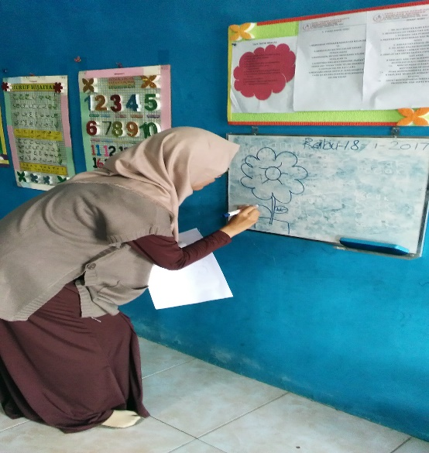
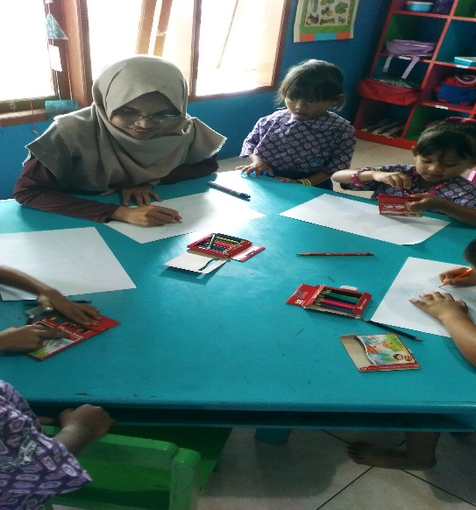

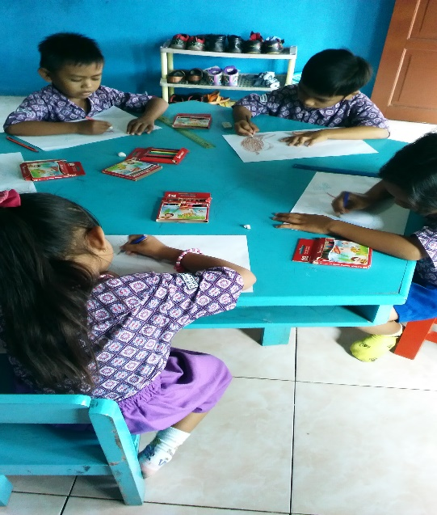
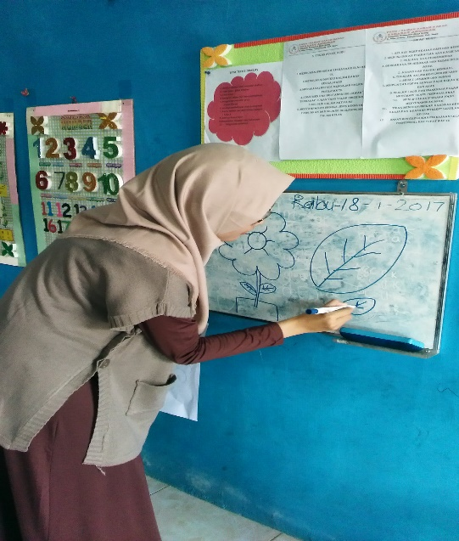

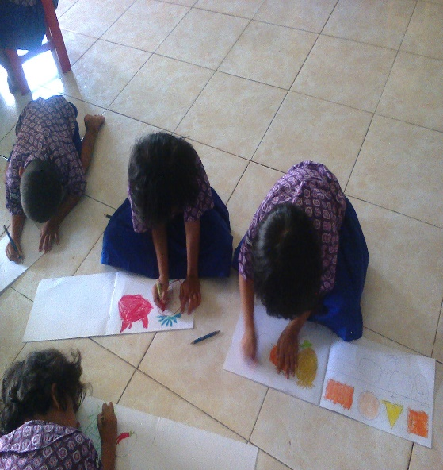
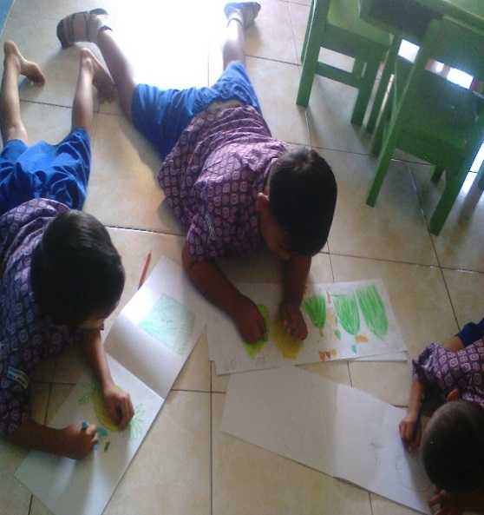
Anak-anak sedang menggambar di kelas

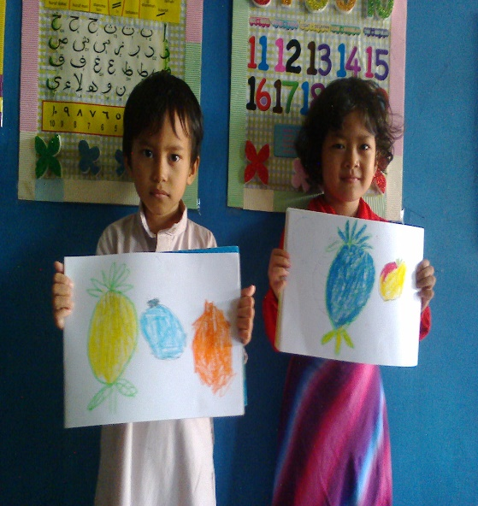
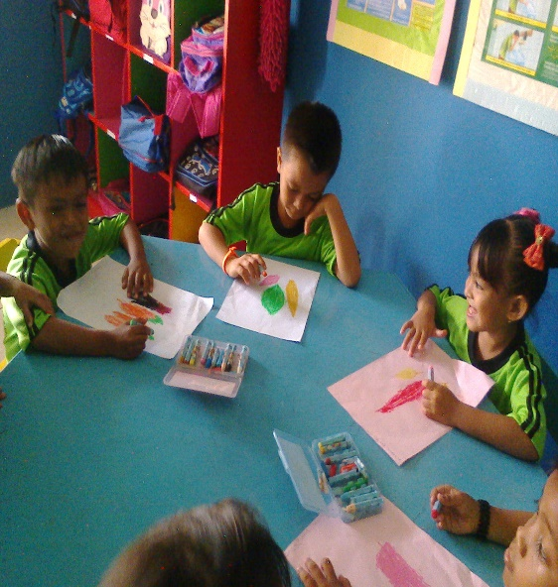

Anak-anak sedang mengikuti lomba menggambar
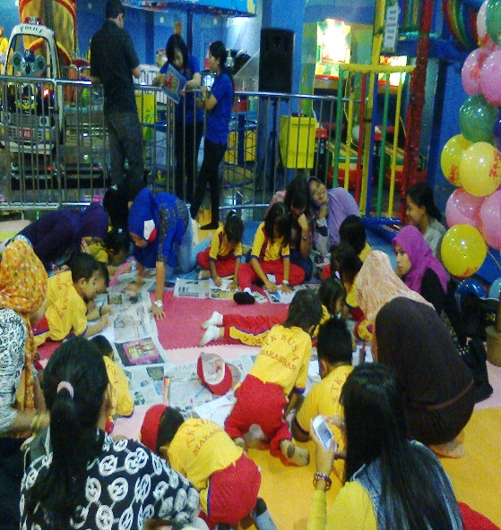

Anak-anak sedang menggambar dihalaman sekolah
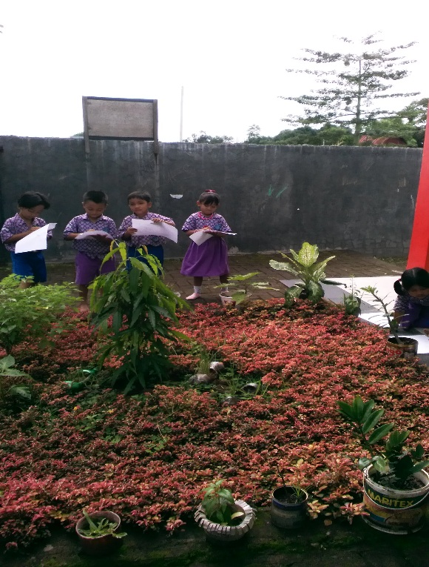
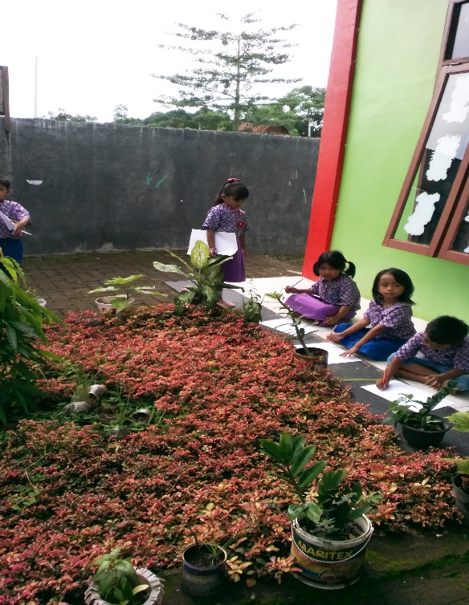

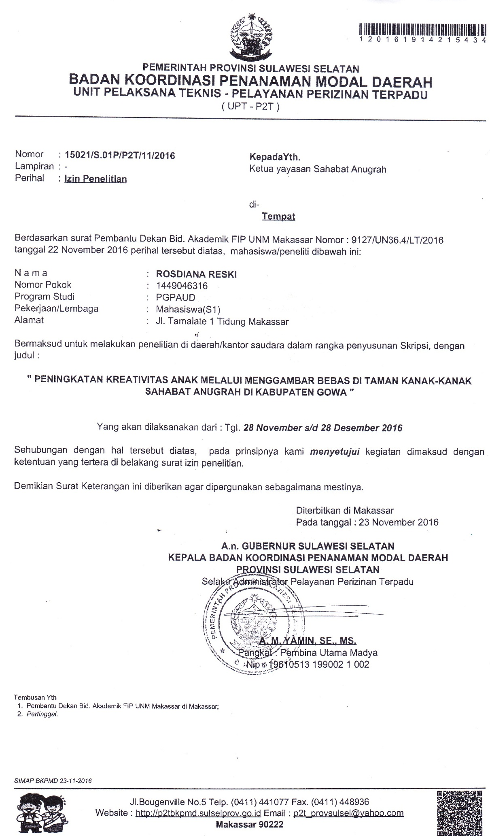

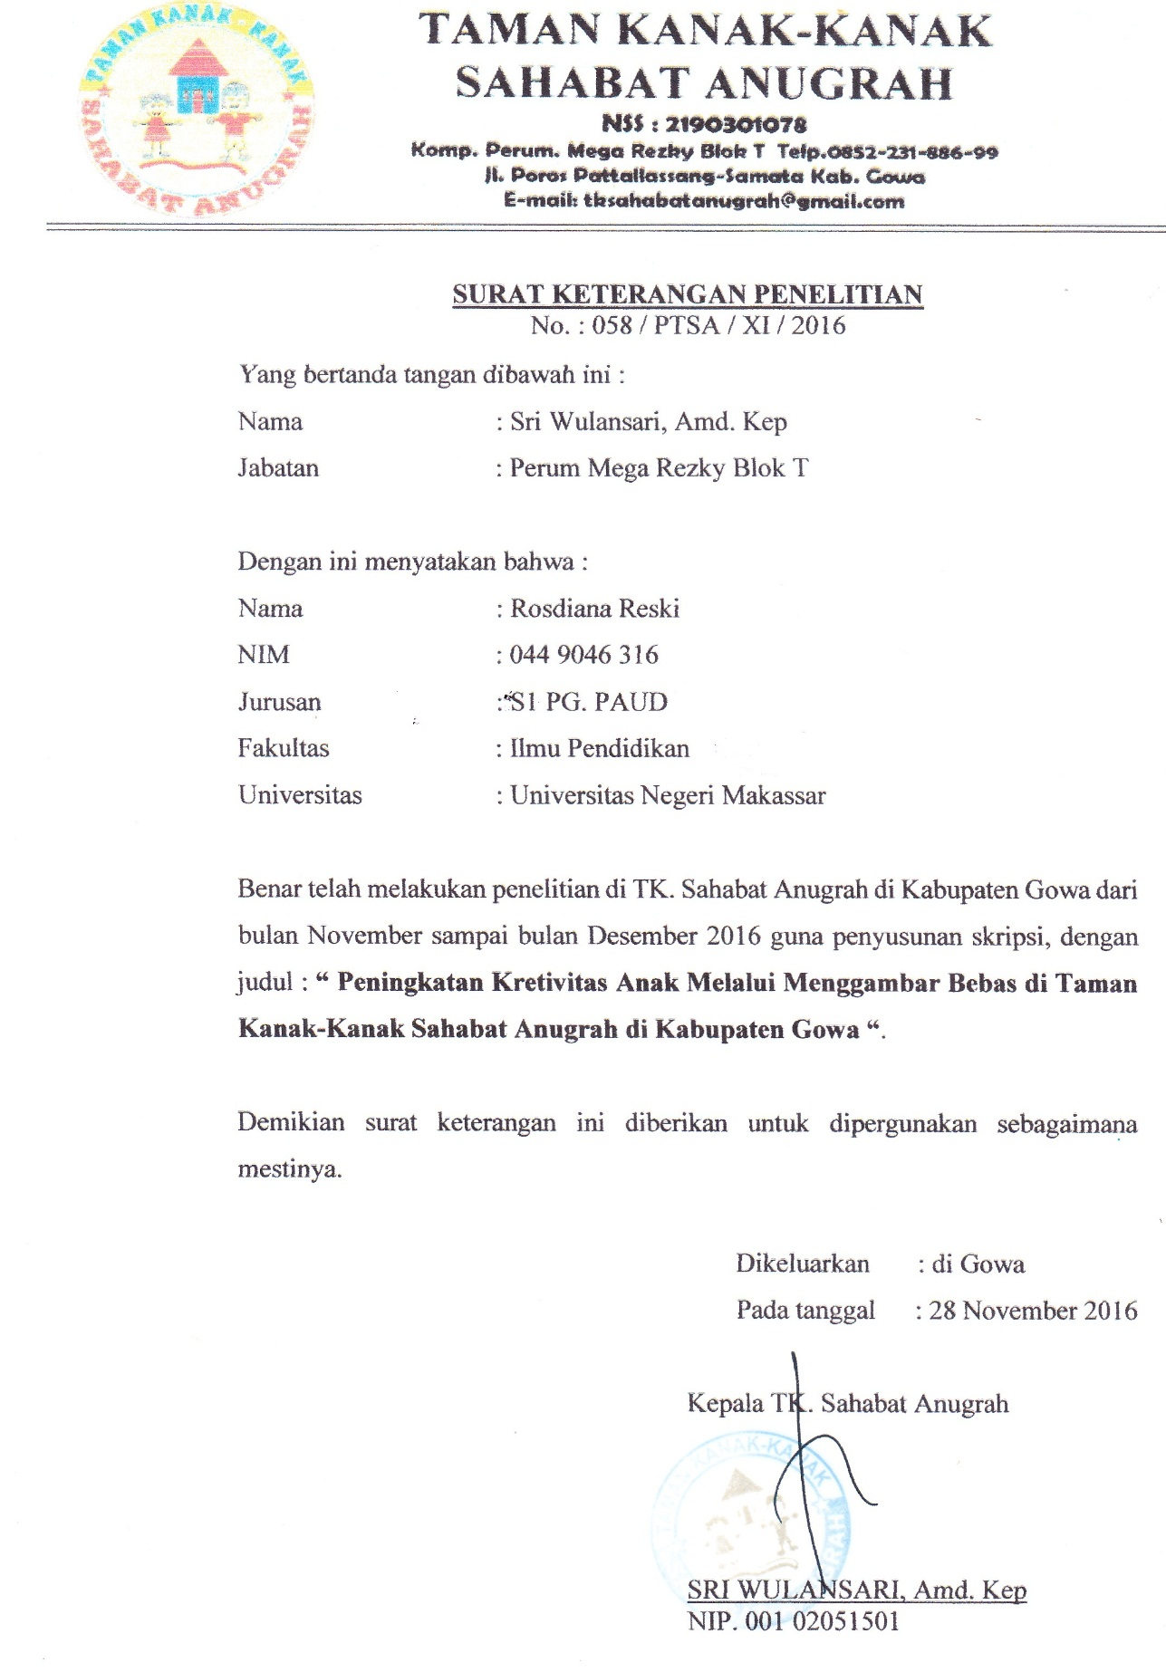
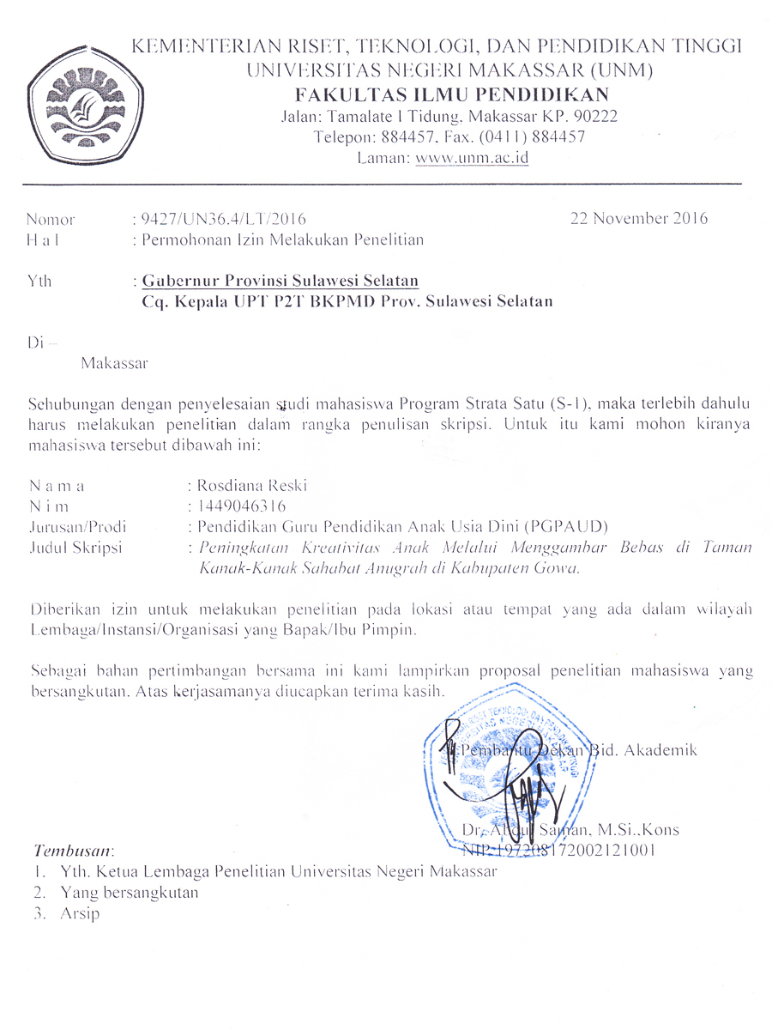

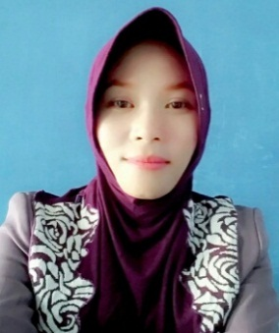
DAFTAR RIWAYAT HIDUP

Rosdiana Reski, Lahir di Maros pada tanggal 10 Februari 1981. Anak kelima dari 8 bersaudara dari pasangan Purn. TNI. AD. Serka AS. Batama dan Hj. Andi Rosbawati. Peneliti memulai memasuki jenjang Pendidikan Dasar pada tahun 1989 di SD Inpres 10/73 Balle, Kecamatan Kahu Kabupaten Bone dan tamat pada tahun 1994. Pada tahun itu juga peneliti melanjutkan pendidikan ke SMP Negeri I Kahu, Kecamatan Kahu Kabupaten Bone dan tamat pada tahun 1997. Lalu melanjutkan pendidikan ke SMA Negeri I Kahu, Kecamatan Kahu Kabupaten Bone dan Menyelesaikan pendidikan tahun 2000, kemudian lanjut Diploma I Manajemen Informatika di ALIAH selesai 2001. Dengan izin Allah, pada tahun 2014 peneliti kemudian melanjutkan pendidikan ke Perguruan Tinggi dan Alhamdulillah peneliti berhasil diterima dan terdaftar sebagai mahasiswi di Universitas Negeri Makassar (UNM), Fakultas Ilmu Pendidikan, Jurusan Pendidikan Guru Anak Usia Dini (PGPAUD, Program Strata 1 (S1) sampai sekarang.

